ΠΡΟΓΡΑΜΜΑ ΠΑΡΑΣΤΑΣΕΩΝ
2019-2020

Σημείωμα Καλλιτεχνικής Διεύθυνσης
Δύο συναρπαστικά χρόνια έχουμε ήδη διανύσει στο Από Μηχανής Θέατρο και είμαστε έτοιμοι να υποδεχτούμε τη νέα θεατρική σεζόν 2019-2020, με ένα πλούσιο πολυφωνικό ρεπερτόριο που περιλαμβάνει 16 παραστάσεις: κλασσικά και σύγχρονα έργα της ελληνικής και διεθνούς δραματουργίας, έργα που παίζονται για πρώτη φορά, παράσταση για παιδιά, θεατρικό εργαστήρι για παιδιά κι εφήβους, stand-up comedy καθώς επίσης κι επαναλήψεις από την περσινή χρονιά που ξεχώρισαν.
Σε αυτά τα δύο χρόνια μπορούμε με χαρά να πούμε ότι το Από Μηχανής Θέατρο με τις 20 παραστάσεις που παρουσίασε έως σήμερα στην «Κάτω Σκηνή» και τις 21 στην «Πάνω Σκηνή», έχει πλέον δώσει το στίγμα του στο θεατρικό τοπίο της πόλης κι έχει αναγνωριστεί ως μια από τις πιο δραστήριες αθηναϊκές σκηνές πολιτισμού υψηλής αισθητικής η οποία ταυτόχρονα τολμά να περιοδεύσει τις παραγωγές της και στην περιφέρεια.
Το θέατρο είναι μια έμψυχη διαδικασία εκ φύσεως ομαδική, μια διαρκής συνομιλία των καλλιτεχνών μεταξύ τους και των καλλιτεχνών με το κοινό. Οι εξαιρετικοί συνεργάτες που όλο αυτό το διάστημα μας τιμούν με την εμπιστοσύνη τους αλλά και η συγκινητική προσέλευση του θεατρόφιλου κοινού (πάνω από 90.000 θεατές για τη σεζόν 2018-2019) είναι για εμάς η μεγαλύτερη πιστοποίηση ότι το καλλιτεχνικό μας όραμα όχι μόνο γίνεται πραγματικότητα αλλά, το σπουδαιότερο, έχει βρει συνοδοιπόρους.
Καλή θεατρική μας χρονιά!
Άννα Ελεφάντη – Δημήτρης Μυλωνάς

Περιεχόμενα

Ποιον Κοροϊδεύω; 05
Θεσμοφοριάζουσες 08
Ερωτικόν 12
Λυσιστράτη 15
Το Φινιστρίνι 18
Ζωή Χαρισάμενη 21
Ζιλ και η Νύχτα 25
Υπέροχό μου, Διαζύγιο 32
The River 35
Προσωπική Συμφωνία 39
Αξύριστα Πηγούνια 43
Νυφικό Κρεβάτι 47
Ο Δρόμος περνά από μέσα 50
Μεταμόρφωση 53
Σλουθ 56
ΜάκμπεθΛαίδηΜάκμπεθ 58
Δωδέκατη Νύχτα 61
Η Ιστορία της Αντιγόνης 65
Θεατρικό Εργαστήρι 68
Περιοδείες Από Μηχανής Θέατρο 71

ΠΟΙΟΝ ΚΟΡΟΪΔΕΥΩ;
Σωτήρης Μεντζέλος

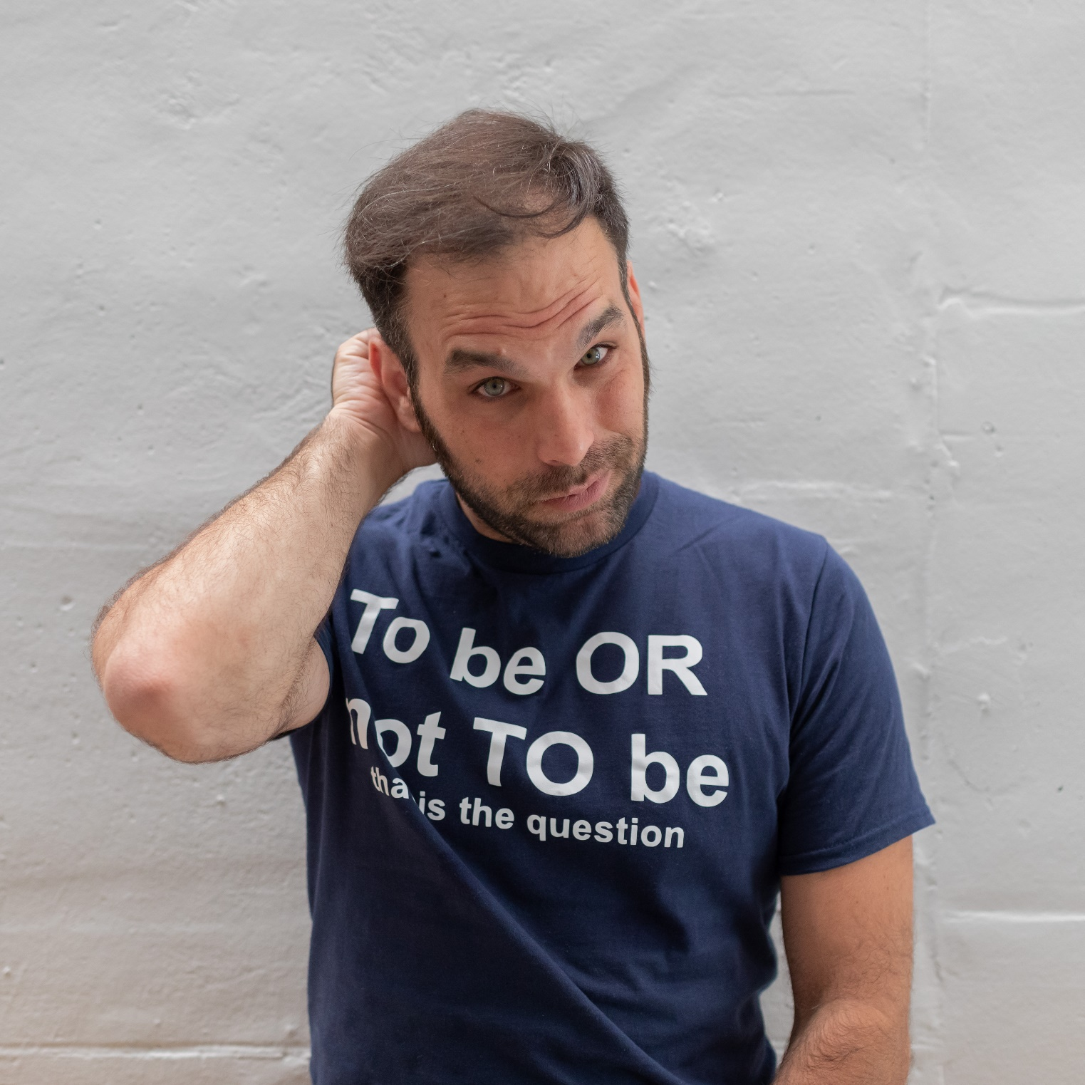
«Ποιον Κοροϊδεύω;»
Του Σωτήρη Μεντζέλου

Το «ΠΟΙΟΝ ΚΟΡΟΪΔΕΥΩ;» είναι το «One Man Show» του Σωτήρη Μεντζέλου που φλερτάρει επίμονα με το «Stand Up» και η εξέλιξη των παραστάσεων «MY STORY» και «MYSTORY,vl2».
Ο Σωτήρης Μεντζέλος παρουσιάζει φέτος για τρίτη χρονιά, λόγω μεγάλης καλλιτεχνικής και φυσικά εισπρακτικής επιτυχίας, την τελική μορφή της πρώτης του solo παράστασης που ξεκίνησε τον Νοέμβριο του 2017 με άλλο τίτλο, με άλλα μυαλά και με άλλο ΑΦΜ.
Στο «Από Μηχανής» θέατρο από το Σάββατο 28 Σεπτεμβρίου και κάθε Σάββατο για περιορισμένο αριθμό παραστάσεων, ένα μικρόφωνο, το φλερτ, το «friendzone», ο Μπραντ Πιτ και ο Έντουαρντ Νόρτον, ο Φοίβος από το «Ρετιρέ», τα άστρα και τα ζώδια που φέρνουνε εμπόδια, ο Χολίδης, τρία χρόνια δραματικής σχολής, η συνθήκη του Κιουτσούκ-Καϊναρτζή, το «Κούπε Πε», το γκότζι μπέρι, οι διαφημίσεις των ραδιοφώνων, ένας γλάρος, η ράπερ γιαγιά και η Εμμανουέλλα -το σύμβολο του σεξ- δίνουν ραντεβού σε μια ιστορία πάθους, μυστηρίου, έρωτα, γάμου, σεξ, γέλιου, γέλιου στο σεξ, μυστηρίου στον έρωτα και άλλων πιθανών συνδυασμών.
Σημειώνεται ότι το «Από Μηχανής» Θέατρο μπορεί να μην έχει ξύλινη κατασκευή πάνω στην οποία ανεβασμένη θα δώσει τη λύση η Αθηνά η Παλλάδα, έχει όμως κλιματισμό, ποτά και wi-fi. Ό,τι χρειάζεται, δηλαδή, ο μοντέρνος ο άνθρωπος στην έξοδό του.
Υ.Γ.1 Η παράσταση ξεκινάει 00:00. Μήπως τελικά είναι ένα «Late Night Show»;
Υ.Γ.2 Ο κωδικός του wi-fi δεν είναι ακόμη ανακοινώσιμος.
Υ.Γ.3 Επιτρέπεται η κατανάλωση ποτού κατά τη διάρκεια της παράστασης.
Υ.Γ.4 «Απαγορεύεται να σ’ αγαπάω, απαγορεύεται να μ’ αγαπάς» – Αντύπας

ΣΥΝΤΕΛΕΣΤΕΣ:
Σκηνοθεσία: Σωτήρης Μεντζέλος
Special thanks: Μαρίνα Κανελλοπούλου

Φωτογραφίες: Πάτροκλος Σκαφίδας
Σχεδιασμός Γραφιστικών: Θωμάς Παπάζογλου

ΠΑΙΖΟΥΝ:
Σωτήρης Μεντζέλος

INFO:
Μια παραγωγή του Από Μηχανής Θεάτρου
ΠΑΝΩ ΣΚΗΝΗ

ΠΡΕΜΙΕΡΑ: 28/09/19
Σάββατο στις 00:00

ΤΙΜΕΣ ΕΙΣΙΤΗΡΙΩΝ:
Kανονικό: 13 €
Μειωμένο (Φοιτητικό/Ανέργων/ΑμεΑ/ Άνω των 65) : 10 €
Ατέλεια : 5 €
Διάρκεια: 90΄

ΘΕΣΜΟΦΟΡΙΑΖΟΥΣΕΣ
Αριστοφάνης

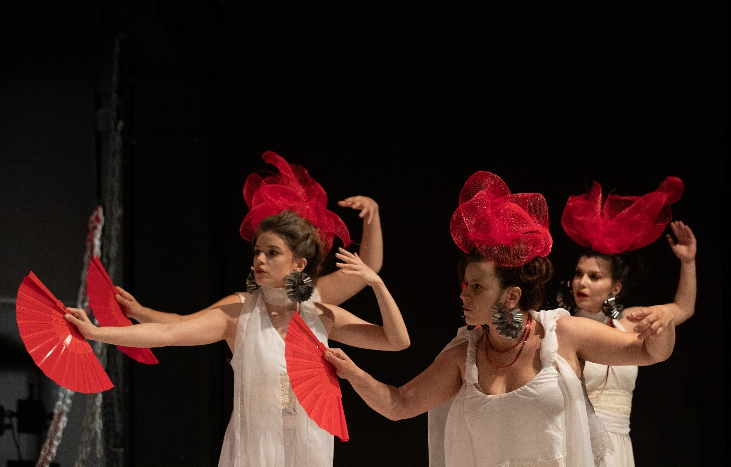

«Θεσμοφοριάζουσες»
Του Αριστοφάνη
Ο Πάνος Λουκαΐδης με μια ομάδα νεότερων ηθοποιών επιλέγει να σκηνοθετήσει τις Θεσμοφοριάζουσες σε μετάφραση Τάσου Ρούσσου, ένα από τα τρία «γυναικεία» έργα του Αριστοφάνη το οποίο έγραψε εκμεταλλευόμενος την «αντιπάθεια» του Ευριπίδη ως προς τις γυναίκες και το μοναδικό του έργο στο οποίο «πρωταγωνιστεί» ο Ευριπίδης. Ένα έργο που με όπλο το χιούμορ μιλά ανοιχτά για την θέση των γυναικών, το δικαίωμα τους στην ισότητα και την διεκδίκηση της προσωπικής τους ταυτότητας σε καιρούς ανδροκρατούμενης κοινωνίας.

Λίγα λόγια για το έργο:
Οι γυναίκες τελώντας την μεγάλη τους γιορτή, τα Θεσμοφόρια, αποφασίζουν να τιμωρήσουν τον Ευριπίδη επειδή τις δυσφημίζει στα έργα του. Ο ίδιος ταραγμένος, προσπαθεί να αποτρέψει τον κίνδυνο αποστέλλοντας στην γιορτή τον Μνησίλοχο ντυμένο γυναικεία για να τον υπερασπιστεί. Αρχικά προσχηματικά επιτίθεται και εκείνος στον Ευριπίδη ωστόσο έπειτα προσπαθεί να τον υποστηρίξει λέγοντας πως είναι και οι ίδιες οι γυναίκες είναι υπεύθυνες για πολλά περισσότερα από όσα τους προσάπτει ο τραγικός ποιητής. Αγανακτισμένες οι γυναίκες του Χορού, μαθαίνουν από τον Κλεισθένη πως κάποιος άνδρας με γυναικεία περιβολή κυκλοφορεί ανάμεσά τους. Ο Μνησίλοχος αποκαλύπτεται και κατηγορείται για παραβίαση τελετουργικών κανόνων ενώ παράλληλα ο Ευριπίδης στην προσπάθεια να σώσει τον υπερασπιστή του, εμφανίζεται στην γιορτή των Θεσμοφορίων και ζητά από τις γυναίκες να απελευθερώσουν τον Μνησίλοχο με την προϋπόθεση πως θα σταματήσει να τις κακολογεί.

Σημείωμα Σκηνοθέτη
Παρότι σήμερα οι γυναίκες δεν βρίσκονται σε τέτοια θέση, ώστε να οραματίζονται ισότητα, ωστόσο πάντα υπάρχουν ομάδες πολιτών που δεν κατέχουν ίδιο μερίδιο στην λειτουργεία της Πολιτείας και παλεύουν για αυτό. Οι Θεσμοφοριάζουσες και ο Χορός γίνονται ένα, χωρίς να γίνει διαφοροποίηση στο κείμενο μιας και δεν μπορεί να υπάρξει Αρχαίο Δράμα χωρίς τα χορικά στο κείμενο. Οι Θεσμοφοριάζουσες μιλάνε με σκοπό να ακουστούν στο σήμερα. Ο βασικός στόχος τους δεν σταματάει στις παρωδίες της Ελένης και της Ανδρομέδας ούτε στις παρωδίες τραγωδιών του Ευριπίδη, στα χυδαία χωρατά, τα αστεία για την απιστία και τα τερτίπια των γυναικών. Αντίθετα, παίζοντας ετυμολογικά με τα γυναικεία ονόματα, ο ποιητής μας οδηγεί να σκεφτούμε πως οι γυναίκες της φυλής κάνουν τους άντρες να ντρέπονται και να δείχνουν περισσότερη αρετή και ανδρεία. Όσο λοιπόν ακόμα και στις μέρες μας αμφισβητείται η ταυτότητα των δύο φύλων και δημιουργείται η ανάγκη κυριαρχίας ανάμεσα τους, πάντα τα έργα του Αριστοφάνη θα είναι επίκαιρα και θα έχουν κάτι να μας πουν. Όταν ο Αγάθωνας εμφανίζεται, λύνονται πολλά από τα προβλήματα τους.

ΣΥΝΤΕΛΕΣΤΕΣ:
Σκηνοθεσία: Πάνος Λουκαΐδης
Μετάφραση: Τάσος Ρούσσος
Εκδόσεις : ΚΑΚΤΟΣ Αρχαία Ελληνική Γραμματεία ΄΄Οι Έλληνες΄΄
Βοηθός Σκηνοθέτη : Βαγγέλης Πρασσάς
Σκηνικά-Κουστούμια : Ειρήνη Πετράκη
Επιμέλεια κίνησης - Χορογραφίες: Χρυσηίς Λιατζιβίρη
Βοηθός Χορογράφου: Χριστίνα Σκλαβάκη
Μουσική: Άγγελος Καλογιάννης
Σχεδιασμός Φωτισμού: Γιώργος Αγιαννίτης
Φωτογραφίες: Πάτροκλος Σκαφίδας
Σχεδιασμός Γραφιστικών: Θωμάς Παπάζογλου
ΠΑΙΖΟΥΝ:
Γιώργος Δουργούτης
Σοφία Κεσίδου
Αγγελική Κιντώνη
Μυρτώ Μπέρνχαρτ
Ειρήνη Πετράκη
Ειρήνη Τζαβάρα
Θωμάς Χαβιανίδης
Παναγίωτης Τσουκάτος

INFO:
Μια παραγωγή του Από Μηχανής Θεάτρου
ΚΑΤΩ ΣΚΗΝΗ

ΠΡΕΜΙΕΡΑ: 30/09/19
Δευτέρα και Τρίτη στις 18:00

ΤΙΜΕΣ ΕΙΣΙΤΗΡΙΩΝ:
Kανονικό: 13 €
Μειωμένο: (Φοιτητικό/Ανέργων/ΑμεΑ/ Άνω των 65) 10 €
Ατέλεια : 5 €
Διάρκεια: 90΄

ΕΡΩΤΙΚΟΝ
Έφη Τούμπα

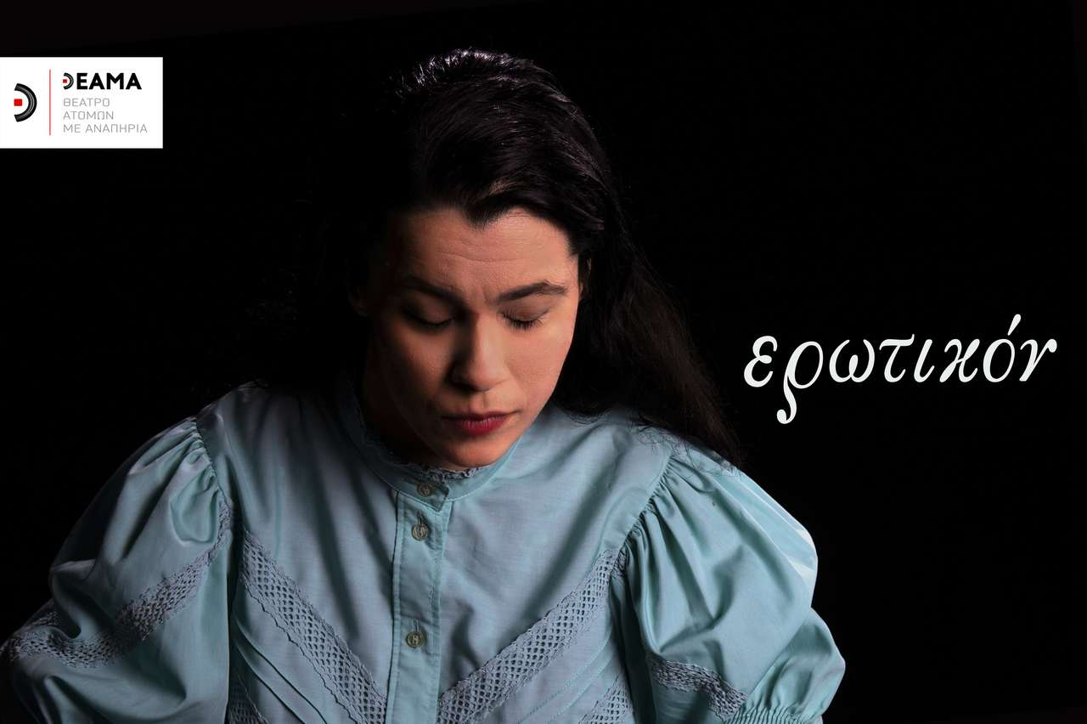

«Ερωτικόν»

Της Έφης Τούμπα

Η επαγγελματική θεατρική συμπεριληπτική ομάδα ΘΕΑΜΑ παρουσιάζει για δέκα μόνο παραστάσεις (2 έως 13 Οκτωβρίου) στο Από Μηχανής θέατρο το μονόλογο της Έφης Τούμπα «Ερωτικόν» σε σκηνοθεσία Βασίλη Οικονόμου.
Μια γυναίκα δεν φοβάται να μιλήσει για ό,τι δεν της επέτρεψαν. Προσκαλεί τους θεατές να γνωρίσουν τον δικό της μοναδικό κόσμο. Με όπλο τη φωνή της καταγγέλλει ότι τα θέλω της δεν διαφέρουν από τα θέλω κανενός ανθρώπου!

...το σώμα μάνα!
Σαν σώμα με χάρισες
Σαν σώμα με άφησες
Κι εγώ μιλώ σαν κάτι που δεν βλέπουν,
σαν σώμα.
Εδώ σήμερα, τώρα
Αυτό το σώμα πρέπει να το ταίσεις, να το ξεδιψάσεις
να το αγγίξεις, να το ακούσεις!
Σήμερα αυτό το σώμα πρέπει να ζήσει!
Το δικό σου, το δικό μου
Εσύ, εγώ,
Θέλεις θέλω
Θέλουμε.

ΣΥΝΤΕΛΕΣΤΕΣ:
Σκηνοθεσία: Βασίλης Οικονόμου
Ερμηνεία: Χριστίνα Τούμπα
Πρωτότυπη μουσική: Ηλίας Κουρτπαρασίδης
Σκηνογραφία-Κοστούμια: Βασίλης Οικονόμου
Φωτογραφίες: Peny Delta

ΠΑΙΖΟΥΝ:
Χριστίνα Τούμπα

INFO:
Παραγωγή: ΘΕΑΜΑ (Θέατρο Ατόμων με Αναπηρία)
Ταυτόχρονη Διερμηνεία στην Ελληνική Νοηματική Γλώσσα: Θεοδώρα Τσαποΐτη
ΚΑΤΩ ΣΚΗΝΗ

ΠΡΕΜΙΕΡΑ: 02/10/19
Τετάρτη, Πέμπτη, Παρασκευή, Σάββατο, Κυριακή στις 21:00

ΤΙΜΕΣ ΕΙΣΙΤΗΡΙΩΝ:
Kανονικό: 10 €
Μειωμένο: (Φοιτητικό/Ανέργων/ΑμεΑ/ Άνω των 65) 8 €
Ατέλεια : 5 €
Διάρκεια: 90΄

ΛΥΣΙΣΤΡΑΤΗ
Αριστοφάνης

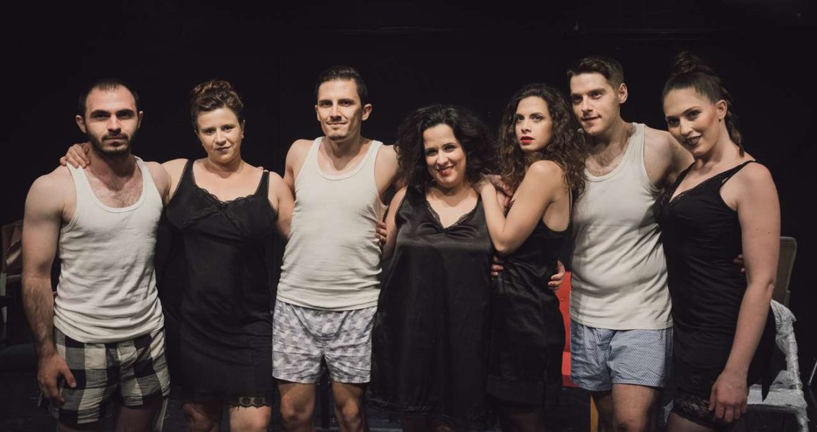

«Λυσιστράτη»
Του Αριστοφάνη
Εν μέσω του Πελοποννησιακού Πολέμου, η Λυσιστράτη πείθει τις γυναίκες της Αθήνας και της Σπάρτης να κάνουν αποχή από τα «συζυγικά τους καθήκοντα», ώστε να παύσει ο πόλεμος μεταξύ των δύο πόλεων. Την ίδια ώρα οι γυναίκες καταλαμβάνουν την Ακρόπολη, εκεί όπου βρίσκεται το δημόσιο ταμείο το οποίο χρηματοδοτεί τις πολεμικές επιχειρήσεις. Όλες οι προσπάθειες των ανδρών είτε να ανακαταλάβουν την Ακρόπολη είτε να πείσουν τις γυναίκες τους να γυρίσουν στις συζυγικές τους κλίνες, αποτυγχάνουν παταγωδώς. Έπειτα από σκληρές διαπραγματεύσεις, η ειρήνη επιτυγχάνεται στο τέλος και επισφραγίζεται με μια μεγάλη διονυσιακή γιορτή.

ΣΥΝΤΕΛΕΣΤΕΣ:
Σκηνοθεσία: Άρης Ηλίας Τοπάλογλου
Σκηνικά-κοστούμια: Όλγα Σαλιώρα
Μουσική: Άγγελος Καλογιάννης
Φωτισμοί: Γιώργος Αγιαννίτης
Επιμέλεια κίνησης - Χορογραφίες : Χρυσηίς Λιατζιβίρη
Βοηθός Χορογράφου: Χριστίνα Σκλαβάκη
Βοηθός σκηνοθέτη: Μελίνα Μπουκουβάλα
Φωτογραφίες-Trailer: Πάτροκλος Σκαφίδας
Εκτέλεση Σκηνικού: Genti Kushi

ΠΑΙΖΟΥΝ:
Μαρία Ελευθεριάδη
Νίκος Δήμας
Κατερίνα Καλουμένου
Κωνσταντίνος Μυλωνάς
Άρης Ηλίας Τοπάλογλου
Μυρτώ Μπέρνχαρτ
Sally Al Dabbas

INFO:
Μια παραγωγή του Από Μηχανής Θεάτρου
ΚΑΤΩ ΣΚΗΝΗ

ΠΡΕΜΙΕΡΑ: 03/10/19
Πέμπτη και Παρασκευή στις 18:00

ΤΙΜΕΣ ΕΙΣΙΤΗΡΙΩΝ:
Kανονικό: 13 €
Μειωμένο: (Φοιτητικό/Ανέργων/ΑμεΑ/ Άνω των 65) : 10 €
Ατέλεια : 5 €
Διάρκεια: 90΄

ΤΟ ΦΙΝΙΣΤΡΙΝΙ
Βασίλης Ρίσβας

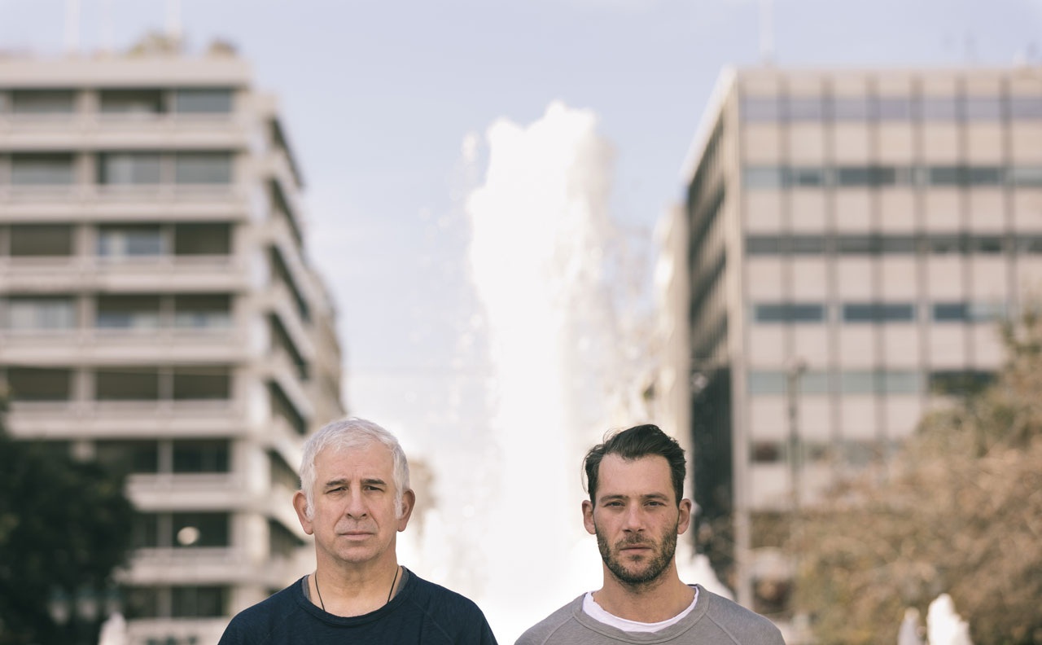

ΚΑΤΩ ΣΚΗΝΗ

ΔΕΥΤΕΡΟΣ ΧΡΟΝΟΣ ΕΠΙΤΥΧΙΑΣ

«Το Φινιστρίνι»
του Βασίλη Ρίσβα
με τον Αντίνοο Αλμπάνη
σε σκηνοθεσία Πέτρου Φιλιππίδη

ΕΝΑΡΞΗ ΤΡΙΤΗ 8 ΟΚΤΩΒΡΙΟΥ
Κάθε Δευτέρα και Τρίτη

Η επιτυχία συνεχίζεται!

Στο Από Μηχανής Θέατρο θα συνεχιστεί για δεύτερη χρονιά από την Τρίτη 8 Οκτωβρίου, κάθε Δευτέρα και Τρίτη, το «ΦΙΝΙΣΤΡΙΝΙ» του Βασίλη Ρίσβα, σε σκηνοθεσία Πέτρου Φιλιππίδη με τον Αντίνοο Αλμπάνη.
Ένας από τους δημοφιλέστερους μονολόγους της περασμένης θεατρικής σεζόν, που αγαπήθηκε από το κοινό και τους κριτικούς για την αφοπλιστική του αλήθεια και έδωσε στον Αντίνοο Αλμπάνη τη δυνατότητα να ερμηνεύσει έναν από τους δυνατότερους ρόλους της καριέρας του.

Το «ΦΙΝΙΣΤΡΙΝΙ» είναι μια καταγραφή των νευρώσεων και της αυτοαπομόνωσης του σύγχρονου ανθρώπου. Είναι το παράθυρο που κλείνουμε και σφραγίζουμε για να μην βλέπουμε και να μην ακούμε τι γίνεται έξω απ’ το «κελί» μας, γιατί αδυνατούμε να διαχειριστούμε τους φόβους, τις ανασφάλειες, την κατάθλιψη και την ανικανότητά μας να επικοινωνήσουμε με τους άλλους.

Έτσι διαλέγουμε να αποσυρθούμε στο μικρό προσωπικό μας σύμπαν και να κατηγορούμε για την ανεπάρκεια μας οποιονδήποτε και οτιδήποτε άλλο εκτός απ’ τον πραγματικό υπεύθυνο, τον εαυτό μας.
Κι όταν επιτέλους έρχεται εκείνη η ευλογημένη στιγμή που αποφασίζουμε να ενεργοποιηθούμε, να ανοίξουμε το παράθυρο και να πάρουμε την κατάσταση στα χέρια μας, συνειδητοποιούμε με πανικό ότι τίποτα εκεί έξω δεν είναι πια το ίδιο. Ο ήρωας του έργου εν τέλει κραυγάζει για βοήθεια. Το θέμα είναι, υπάρχει κάποιος να τον ακούσει; Κι αν τον ακούσει, θα βοηθήσει ή θα διπλοσφραγίσει και το δικό του παράθυρο;

Με χιούμορ, ενδοσκοπική διάθεση, αυτοσαρκασμό και απλότητα, ο ήρωας κάνει μια βουτιά απελευθέρωσης από το παρελθόν, προσπαθώντας να φτάσει και να ξεπεράσει το μέλλον.

Συντελεστές Παράστασης:
Κείμενο : Βασίλης Ρίσβας
Σκηνοθεσία: Πέτρος Φιλιππίδης
Σκηνικά κοστούμια: Δέσποινα Βολίδη
Μουσική επιμέλεια: Ιάκωβος Δρόσος
Φωτισμοί: Γιώργος Αγιαννίτης
Βοηθoί Σκηνοθέτη: Χάρης Χιώτης, Ζαχαρένια Φραγκιαδάκη
Φωτογραφίες: Πάτροκλος Σκαφίδας
Σχεδιασμός Γραφιστικών: Θωμάς Παπάζογλου

Παίζουν: Αντίνοος Αλμπάνης

INFO:
Από Μηχανής Θέατρο - Κάτω Σκηνή
Ημέρες και ώρες παραστάσεων:
Δευτέρα και Τρίτη στις 21:00

Τιμές εισιτηρίων:
Κανονικό :13€
Φοιτητικό/Ανέργων/ ΑμέΑ /Άνω των 65 : 10 €
Ατέλεια : 5€

Προπώληση εισιτηρίων:
https://www.viva.gr/tickets/theater/apo-mihanis-theatro/to-finistrini/

Τηλέφωνο κρατήσεων : 210 5232097

Υπεύθυνος επικοινωνίας: Αντώνης Κοκολάκης
Εmail: kokolakispr@yahoo.gr και kokolakispr@gmail.com

ΖΩΗ ΧΑΡΙΣΑΜΕΝΗ
Κώστας Τσίανος

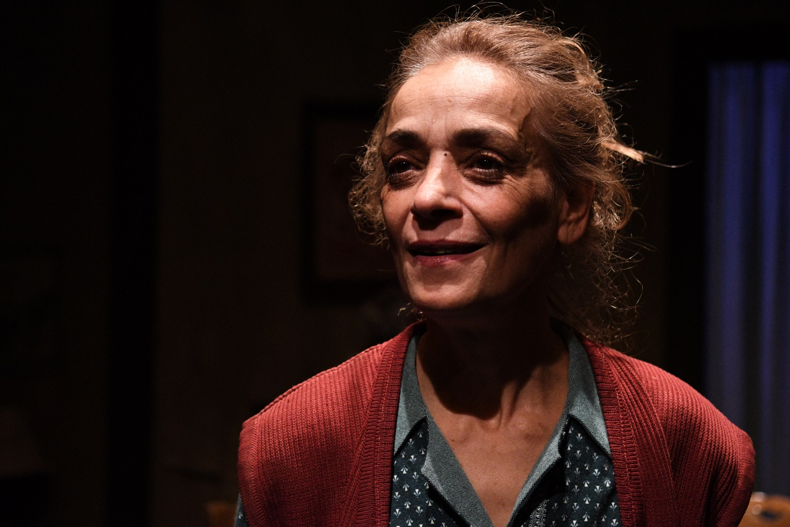
«Ζωή Χαρισάμενη»
Του Κώστα Τσιάνου

Η παράσταση «Ζωή Χαρισάμενη», μετά από την μεγάλη επιτυχία που σημείωσε στο Θεσσαλικό θέατρο και τις ενθουσιώδεις κριτικές που απέσπασε, επαναλαμβάνεται στο «Από Μηχανής Θέατρο» για την θεατρική σεζόν 2019-2020, σε μία συμπαραγωγή της Loopa production και του Από Μηχανής Θεάτρου. Το βραβευμένο έργο του Κώστα Τσιάνου θα κάνει την πρεμιέρα του στις 7 Οκτωβρίου 2019 και θα συνεχίζεται κάθε Δευτέρα και Τρίτη στις 21:00, ενώ στη συνέχεια η παράσταση θα κάνει περιοδεία.

Λίγα λόγια για το έργο
Η Ζωή, η ηρωίδα του έργου, πέρασε «Δια Πυρ(αι) ός και σιδήρου» από τη μέρα που την βρήκαν νεογέννητη σαν «πεταμένο σκατό» στο κατώφλι κάποιου χωριάτικου σπιτιού. Πότε από δω, πότε από κει κατέληξε, πάμφτωχη κι αγράμματη, παραδουλεύτρα σε οίκο ανοχής. Αστεφάνωτη και με παιδιά νόθα έζησε μια «Ζωή…χαρισάμενη» ανάμεσα σε πόρνες, σωματέμπορους, μαυραγορίτες, προδότες και μ΄όλα τ΄αποβράσματα της κοινωνίας. Γνώρισε τη δικτατορία του Μεταξά, τον πόλεμο, την κατοχή, τον εμφύλιο σπαραγμό και όλη τη ζοφερή μετεμφυλιακή περίοδο.
Σε μια Ελλάδα εξαθλιωμένη πολιτικά, οικονομικά και κοινωνικά, κατόρθωσε με το παντοδύναμο μητρικό της ένστικτο να μεγαλώσει και να αποκαταστήσει μόνη τα παιδιά της. Έχοντας έμφυτο το αίσθημα της αυταπάρνησης, της γενναιοψυχίας και του αυτοσαρκασμού βγήκε νικήτρια στη ζωή και τελικά αναδεικνύεται πρόσωπο ιερό, σεβαστό, όπως τόσες και τόσες γυναίκες που βίωσαν κι αυτές μια «Ζωή …χαρισάμενη!».
Ενθουσιώδεις κριτικές απέσπασε και η ερμηνεία της Αγγελικής Λεμονή, καθώς της απονεμήθηκε το 1^{ο} Βραβείο Ερμηνείας γυναικείου ρόλου, για το ίδιο έργο. «Πρόκειται για μοναδικό φαινόμενο εκφραστικής υποκριτικής». «Καμιά άλλη ηθοποιός δεν θα μπορούσε να παίξει αυτόν τον γιγαντιαίο ρόλο, να σηκώσει στους ώμους της, ένα συγγραφικό άτλαντα, εκτός από την Αγγελική Λεμονή», ανέφερε ο Κώστας Γεωργουσόπουλος.

Ο Κώστας Τσιάνος, απέσπασε για το έργο αυτό, στην απονομή Θεατρικών Βραβείων της «ΑΚΑΔΗΜΙΑΣ ΕΛΛΗΝΙΚΩΝ ΒΡΑΒΕΙΩΝ – ΚΟΡΦΙΑΤΙΚΑ ΒΡΑΒΕΙΑ – 2017», που δόθηκαν στο «ΘΕΑΤΡΟ ΒΕΜΠΟ», το 1^{ο} Βραβείο καλύτερου Θεατρικού έργου της χρονιάς 2017 και επίσης τιμήθηκε, με το έπαθλο «Αλέξης Μινωτής», για όλη την Θεατρική του πορεία.
Εξαιρετικό το κείμενο που έγραψε ο Κώστας Τσιάνος κι έξοχος ο τρόπος που το ανέβασε. Η σκηνή που η ηρωϊδα του πηγαίνει το νυφικό της πέπλο αγκαλιά στο κρεβάτι είναι σπουδαία, επεσήμανε ο Βασίλης Μπουζιώτης.

ΣΥΝΤΕΛΕΣΤΕΣ:
Σκηνοθεσία-Μουσική επιμέλεια: Κώστας Τσιάνος
Σκηνικό: το σχέδιο ο Κώστας Τσιάνος, το κατασκεύασε ο Χρήστος Καράκης, το ζωγράφισε ο Γιάννης Πέτρου.
Φωτισμοί: Μάκης Παπατριανταφύλλου
Επιμέλεια κοστουμιών: Νικολέττα Καϊση
Ήχος: Νίκος Γεωργάκης
Φωτογραφίες: Βασίλης Αγγλόπουλος

ΠΑΙΖΟΥΝ:
Αγγελική Λεμονή

INFO:
Συμπαραγωγή της Loopa productions και του Από Μηχανής Θεάτρου
ΠΑΝΩ ΣΚΗΝΗ

ΠΡΕΜΙΕΡΑ: 07/10/19
Δευτέρα και Τρίτη στις 21:00

ΤΙΜΕΣ ΕΙΣΙΤΗΡΙΩΝ:
Kανονικό: 13 €
Μειωμένο (Φοιτητικό/Ανέργων/ΑμεΑ/ Άνω των 65) : 10 €
Ατέλεια : 5 €
Διάρκεια: 90΄

Προπώληση εισιτηρίων: viva.gr

ΖΙΛ ΚΑΙ Η ΝΥΧΤΑ
Hugo Claus

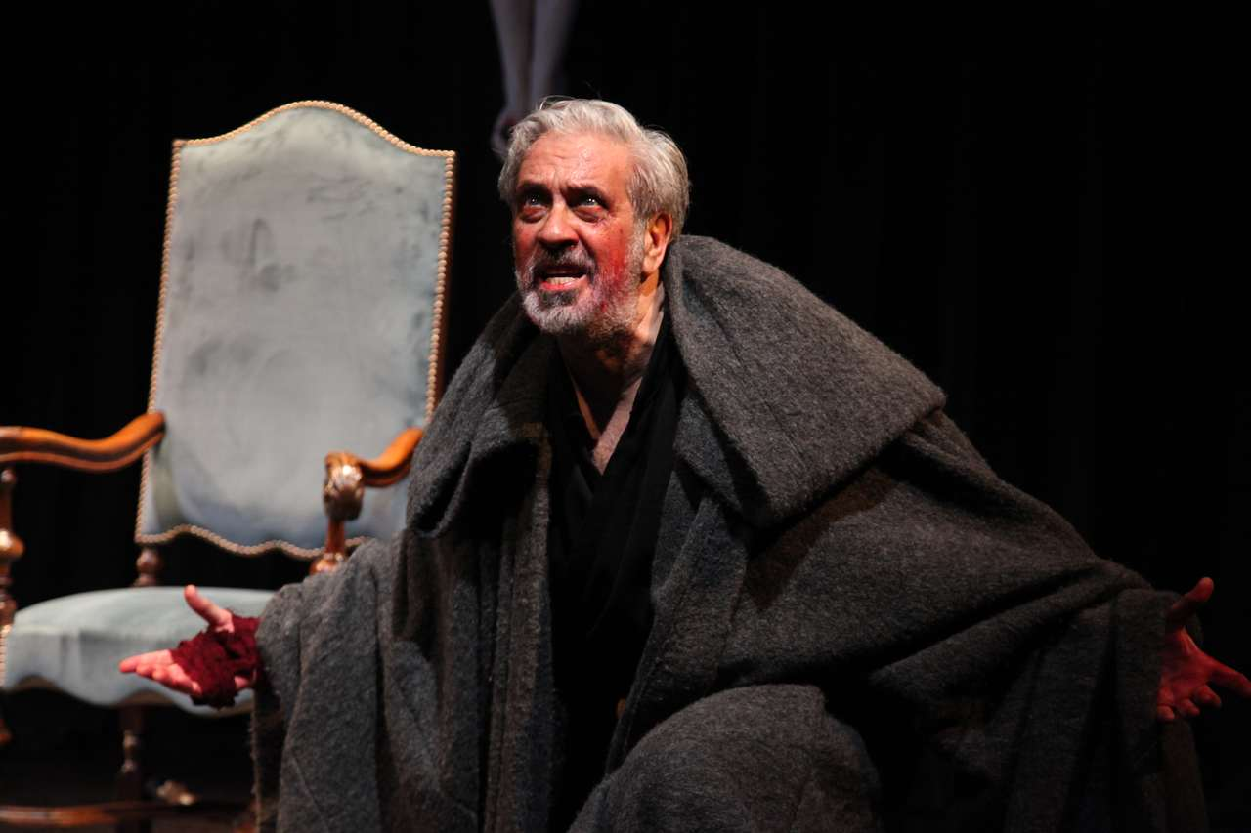

«Ζιλ και η Νύχτα»
Του Hugo Claus
Ταξίδι στη σκοτεινή πλευρά
Θεατρικός Μονόλογος
“Το Ιερό Τέρας” - Η απολογία του Ζιλ Ντε Ραι στην Ιερά Εξέταση

Από 9 Οκτωβρίου 2019
κάθε Τετάρτη και Πέμπτη στο Από Μηχανής Θέατρο
Η παράσταση είναι κατάλληλη άνω των 18 ετών

Το έργο «Ζιλ και η νύχτα» του Hugo Claus, που απέσπασε το χειροκρότημα κοινού και κριτικών και χαρακτηρίστηκε ως “απόλυτος υποκριτικός άθλος”, σε σκηνοθεσία – ερμηνεία: Νίκου Χατζηπαπά, επιστρέφει για 2^{η} σεζόν κάθε Τετάρτη στις 18:00 και κάθε Πέμπτη στις 21:00 στο Από Μηχανής Θέατρο (Ακαδήμου 13, Αθήνα).
Ο Ούγκο Κλάους είναι σίγουρα ο σημαντικότερος Φλαμανδός συγγραφέας του αιώνα μας. Μυθιστοριογράφος και διηγηματογράφος είναι επίσης ποιητής και θεατρικός συγγραφέας, σκηνοθέτης και ζωγράφος. Μαζί με τον Κούντερα ήταν οι επικρατέστεροι υποψήφιοι για το Νόμπελ του 1997.
Τα θεατρικά του έργα, τα διακρίνει η πολυμορφία, όπως ολόκληρο το υπόλοιπο έργο του. Δεν έπαψε ποτέ να προκαλεί, να ασκεί κριτική στην Καθολική Εκκλησία και να κατακρίνει τον ψευδή λόγο της εξουσίας στην πατρίδα του. Ο ρεαλισμός, η ωμότητα, τα σατιρικά στοιχεία, οι αναπάντεχες καταστάσεις, η τρέλα, οι σεξουαλικές παρεκτροπές και μία βαθιά γνώση της ανθρώπινης πολυπλοκότητας, χαρακτηρίζουν το έργο του.

Το έργο “Ο Ζιλ και η Νύχτα” αναφέρεται στο φαινόμενο Ζιλ Ντε Ραι (1404-1440), Στρατάρχη της Γαλλίας και συντρόφου της Ζαν ντ' Αρκ. Η μοναδικότητα και κυρίως το μυστήριο της προσωπικότητάς του Ζιλ Ντε Ραι είναι φυσικό να ερεθίσουν την περιέργεια και να εξάψουν τη φαντασία πάσης φύσεως καλλιτεχνών μεταξύ των οποίων και του Ούγκο Κλάους. Το τέρας που ονομάζεται Ζιλ ντε Ραι αντίθετα με τον Μαρκήσιο ντε Σαντ, που εύκολα θα υποστήριζε κανείς ότι ωχριά μπροστά του, είναι ένα πρόσωπο εντελώς άγνωστο στην Ελλάδα.

Πρόκειται για την απολογία του Ζιλ ντε Ραι στο εκκλησιαστικό δικαστήριο της Νάντης, που τον καταδίκασε σε θάνατο με αγχόνη και πυρά το 1440. Στην υπόθεση αυτή, το Καλό και το Κακό συνυπάρχουν μέχρι συγχύσεως. Η συγκλονιστική απολογία του Ζιλ Ντε Ραι, ενώπιον της Ιεράς Εξέτασης και η δημόσια εξομολόγηση του, αποτελεί ένα ανελέητο κατηγορώ, που τον οδηγεί στην έσχατη ταπείνωση και τον βίαιο εκμηδενισμό.

Τα πρακτικά αυτής της δίκης έχουν σωθεί στο ακέραιο όπως άλλωστε και τα αντίστοιχα της πολιτικής δίκης, που όμως έχουν μικρότερο ενδιαφέρον και μεταφέρθηκαν από τα λατινικά στα γαλλικά από τον Pierre Klossowski. Εκεί είναι συγκεντρωμένα μαζί με τις καταθέσεις των μαρτύρων, ένα αναλυτικό χρονολόγιο, μία μεγάλη εισαγωγή και σημειώσεις του Georges Bataille σε έναν τόμο που κυκλοφόρησε το 1965 με τη δική του εκδοτική επιμέλεια.

Στο κείμενο του Ούγκο Κλάους που γράφτηκε το 1989, εκτός ίσως από τις επαναλαμβανόμενες αναφορές στη Ζαν ντ’ Αρκ και τους εσωτερικούς μονολόγους, τα όσα εξωφρενικά λέγονται, δεν προέρχονται από την αχαλίνωτη φαντασία του συγγραφέα, χωρίς αυτό να μειώνει με οποιονδήποτε τρόπο τη λογοτεχνική αξία του κειμένου, αλλά είναι πιστή μεταφορά των πρακτικών της εκκλησιαστικής δίκης.

O Georges Bataille γράφει στο κείμενό του με τίτλο “Το Ιερό Τέρας”: “Ο Ζιλ ντε Ραι οφείλει τη φήμη του στα εγκλήματα του. Υπήρξε όμως πράγματι όπως υποστηρίχθηκε από τους πιο ειδεχθείς εγκληματίες όλων των εποχών; Το έγκλημα είναι ίδιον αποκλειστικά και μόνο του ανθρώπινου είδους. Αποτελεί όμως, κυρίως την κρυμμένη του όψη, τη μυστική και ανεξιχνίαστη. Το έγκλημα κρύβεται και εκείνο που μας διαφεύγει είναι το πιο φρικτό (…) Ο Ζιλ ντε Ραι είναι ένας τραγικός εγκληματίας. Η αρχή που διέπει την τραγωδία είναι το έγκλημα και ο εγκληματίας αυτός υπήρξε Ίσως περισσότερο από κάθε άλλον ένα πρόσωπο τραγωδίας (…) Είναι φυσικό το έγκλημα να προτιμά τη νύχτα. Χωρίς αυτήν δεν θα ήταν έγκλημα. Όμως όσο πιο σκοτεινή είναι η νύχτα τόσο η φρίκη της θέλει να βγει στο φως του ήλιου”.

Ο Ζιλ ντε Ραι συγκαταλέγεται στους δέκα μεγαλύτερους κατά συρροή δολοφόνους όλων των εποχών. Ονειρεύτηκε ένα ταξίδι δίχως τέλος που θα τον έσωζε. Αρκέστηκε όμως στην πρόθεση. Ακόμα και τις τελευταίες μέρες της ελευθερίας του συνέχιζε να αποκεφαλίζει παιδιά.

Ο Ζιλ Ντε Ραι οδηγήθηκε σε δίκη με κατηγορίες για ανθρωποκτονία, σοδομισμό, συμμετοχή σε αίρεση και άσκηση μαύρης μαγείας. Καταδικάστηκε σε θάνατο δι’ απαγχονισμού και κάψιμο στην πυρά. Στις 26 Οκτωβρίου του 1440, ο Ζιλ Ντε Ραι κρεμάστηκε. Το σώμα του διαμελίστηκε, κάηκε και η τέφρα δόθηκε σε συγγενικά πρόσωπα για να ταφεί.

Πεντακόσια χρόνια μετά την εκτέλεση του Ζιλ Ντε Ραι, ιστορικοί αποφάσισαν να ανοίξουν ξανά την υπόθεση, ώστε να επιβεβαιώσουν την ενοχή του, η οποία τον οδήγησε στο θάνατο. Έπειτα από ενδελεχή έρευνα, ένας δικαστής έκρινε ότι ο Ραι ήταν αθώος για τις δολοφονίες, παρότι ομολόγησε. Όπως τόνισε, ο Ραι είχε γίνει πιθανότατα στόχος άλλων ευγενών, επειδή αρνήθηκε να παραχωρήσει την ιδιοκτησία του. Παρά την απόφαση του δικαστή το 2013, πολλοί εξακολουθούν να πιστεύουν στην ενοχή του.

Σημείωμα του σκηνοθέτη:
"Για να ανέβεις στον Παράδεισο πρέπει να πάρεις φόρα από την Κόλαση"
Νίκος Καζαντζάκης

Στο έργο “Ζιλ και η Νύχτα” συνυπάρχουν δύο πλαίσια, ένα πραγματικό και ένα φανταστικό. Το πραγματικό πλαίσιο προσδιορίζεται από την απολογία του Ζιλ ντε Ραι στην Ιερά Εξέταση το 1440. Ολόκληρο αυτό το πλαίσιο, όπου είναι και το κυρίαρχο, καλύπτοντας το 90% του έργου, βασίζεται στα πρακτικά του θρησκευτικού δικαστηρίου.

Το φανταστικό πλαίσιο αναφέρεται στις σκέψεις και σ’ έναν εσωτερικό διάλογο του Ζιλ Ντε Ραι με την Ιωάννα της Λωραίνης και τον δαίμονα Μπαρόν, που στην πραγματικότητα είναι ένας τραγικός μονόλογος που πηγάζει από τα πιο μύχια και σκοτεινά τοπία της ύπαρξής του. Ο Ζιλ ντε Ραι βρίσκεται έγκλειστος σε ένα κόσμο στο μεταίχμιο της αγιότητας και του πιο σκοτεινού και ειδεχθούς εγκλήματος, με μόνη διέξοδο τον πιο ταπεινωτικό και φρικτό θάνατο της κρεμάλας και της πυράς. Η ειλικρινής μεταμέλεια του Ζιλ ντε Ραι τον απαλλάσσει από τον αφορισμό που τον έτρεμε, αλλά τον οδηγεί στη θεαματική και λυτρωτική διαφυγή με θάνατο στην πυρά και την αγχόνη. Τα αποτρόπαια, εκλεπτυσμένα και ειδεχθή εγκλήματα του Ζιλ ντε Ραι τον κατατάσσουν σ’ ένα εκ των πλέον σκοτεινών και αποτρόπαιων κατά συρροή δολοφόνων όλων των εποχών.

Το έργο «Ζιλ και η νύχτα» έχει πολλαπλό ενδιαφέρον. Δικαστικό, θρησκευτικό, κυρίως ψυχογραφικό. Όλοι οι μελετητές του φαινομένου Ζιλ ντε Ραι αναρωτιούνται πώς ένας άνθρωπος σαν τον Ζιλ Ντε Ραι, από αυτό που ήταν, ένας θεοσεβούμενος, πιστός στο Χριστό και στην Ιωάννα, ένθερμος πατριώτης, που πολέμησε για την απελευθέρωση της Γαλλίας και έγινε Στρατάρχης, έφτασε στο αντίθετο απώτατο άκρο. Η ψυχογραφική ή και ψυχιατρική παράμετρος είναι από τα πιο ενδιαφέροντα στοιχεία του έργου που μεταφράζονται και ως θεατρικό και ερμηνευτικό ενδιαφέρον. Το έργο “Ζιλ και η Νύχτα» είναι σύγχρονο και το θέμα του διαχρονικό: η αιώνια πάλη του καλού και του κακού των δημιουργικών και καταστροφικών δυνάμεων της ανθρώπινης νόησης. Πρόκειται για ένα πολύ σκληρό και ακραία τολμηρό έργο, στοιχείο που χαρακτηρίζει εξάλλου το συνολικό έργο του Ούγκο Κλάους, που δεν στερείται ωστόσο το χιούμορ, τις απροσδόκητες διακυμάνσεις και ακραίες μεταπτώσεις. Η πολιτική, κοινωνική πλευρά του έργου θα ήταν σοβαρή παράλειψη να αγνοηθεί, μια πλευρά που βρίσκεται στον πυρήνα του έργου. Ο ολοκληρωτισμός, η βία, ο πόλεμος και η θυσία της πιο αγνής και παιδικής αθώας ύπαρξης, στον βωμό του χρήματος αποτελούν δομικό συστατικό στοιχείο του έργου.
Νίκος Χατζηπαπάς

Έγραψαν για την παράσταση:
«...Η σκηνοθεσία του Χατζηπαπά συλλαμβάνει την πολυπρισματικότητα του έργου και το αναδεικνύει σε όλα τα επίπεδα, το ψυχαναλυτικό το υπαρξιακό και, πάνω από όλα το πολιτικό που δεσπόζει. Ο Χατζηπαπάς ως ηθοποιός είναι έξοχος, δίνει τραγικά το ρόλο από τα μύχια, φωτίζοντας τον ώς την απεγνωσμένη κραυγή του ανθρώπου, πιασμένου στην παγίδα που έστησε ο ίδιος για να πιάσει με τη λογική του το άλογο, με τη σκέψη του το άσκεπτο, με τη νόηση το αδιανόητο...», Λέανδρος Πολενάκης, κριτικός θεάτρου, Εφημερίδα «Η Αυγή»
«Μία ερμηνεία για βραβείο (κι όχι μόνον ελληνικό): Νίκος Χατζηπαπάς στο ρόλο του Ζιλ ντε Ραι... Ο απόλυτος υποκριτικός άθλος. Μία ερμηνεία για διεθνή βραβεία. Πιστεύω ότι αν παίξει σε αλλόγλωσσο κοινό θα γίνει απόλυτα κατανοητός!!!...», Κωνσταντίνος Μπούρας, ποιητής θεατρολόγος
“...Ο Νίκος Χατζηπαπάς μας επιτρέπει με ένα δίωρο ρεσιτάλ ερμηνείας μία πολυεπίπεδη ανάγνωση του ήρωα: βλέπουμε την αμφιταλάντευση ενός ήρωα των πεδίων των μαχών ανάμεσα στην αλαζονεία, την αυτοταπείνωση και την αυτοκαταστροφή, τα πολιτικά και κοινωνικά αδιέξοδα στο ασφυκτικό περιβάλλον της παντοδύναμης Ιεράς Εξέτασης, τις ενοχές που σαν χιονοστιβάδα οδηγούν τον Ζιλ ντε Ραι στην ομολογία εγκλημάτων που ίσως και να μην διέπραξε…”, Χρίστος Καλουντζόγλου, Περιοδικό Πρακτορείο
«…Ο Νίκος Χατζηπαπάς που σκηνοθετεί και υποδύεται το ρόλο του Ζιλ, προσέγγισε με ανατριχιαστική ωμότητα τον ήρωα και άγγιξε με την ερμηνεία του όλες τις πτυχές της προσωπικότητάς του. Ξετύλιξε περίτεχνα τις αλήθειες, ακόμα και τις πιο μύχιες σκέψεις του. Η μουσική και δη η εκκλησιαστική μουσική διά στόματος Πάνου Λαμπρίδη, έντυσε υπέροχα το έργο είτε κατευνάζοντας είτε συμπληρώνοντας τις εξάρσεις του ήρωα…», Στέλλα Κοκκινέλη, noisy.gr
«… Ο Νίκος Χατζηπαπάς ως Ζιλ, ενσαρκώνει με υπεράνθρωπη προσπάθεια πάνω στο σανίδι, σε ένα μονόλογο δυόμιση ωρών, την απελπισία και το συντριπτικό αίσθημα αδικίας που κατέλαβε τον ήρωα τις κρίσιμες εκείνες ώρες. Άλλοτε λιτός, εσωστρεφής, όμως στιγμές οδηγούμενος σε στιγμές ακραίας θλίψης, σχεδόν αυτομαστιγώμενος, αμφιταλαντεύεται ανάμεσα στο απολογείν και στο κατηγορώ των ίδιων του των κατηγόρων…», Μάνος Σκανδαλογιάννης, tetragwno.gr
“...Ο ηθοποιός επιχειρεί έναν υποκριτικό άθλο. Ένα απίστευτο εγχείρημα που αφήνει το θεατή ανήμπορο να αντιδράσει. Σε συνεπαίρνει απόλυτα. Ο Νίκος Χατζηπαπάς δεν υποκρίνεται, μετουσιώνεται σε Ζιλ ντε Ρε και δημιουργεί μια ατμόσφαιρα που σπάνια έχουμε τη χαρά να βιώσουμε. Πρόκειται για μια θεατρική εμπειρία που όσοι τη βίωσαν δε θα την ξεχάσουν εύκολα…” Νατάσα Κωνσταντινίδη, texnes - plus

ΣΥΝΤΕΛΕΣΤΕΣ:
Μετάφραση: Μαρία Ευσταθιάδη
Σκηνοθεσία: Νίκος Χατζηπαπάς
Γλυπτό: Κωστής Παπαδόπουλος
Μουσική Επιμέλεια: Ελίζα Χατζηπαπά
Βοηθός Σκηνοθέτη: Νέλη Αλκάδη
Φωτογραφία: Κλεοπάτρα Σάρλη, Γιώργος Καζαντζόπουλος
Εκτέλεση Κοστουμιών: Λίτσα Κυρίτση
Δημόσιες Σχέσεις: Ράνια Παπαδοπούλου

ΠΑΙΖΟΥΝ:
Νίκος Χατζηπαπάς

INFO:
Παραγωγή: Helix Theatre - Labillusions
ΠΑΝΩ ΣΚΗΝΗ

ΠΡΕΜΙΕΡΑ: 09/10/19
Τετάρτη στις 18:00
Πέμπτη στις 21:00

ΤΙΜΕΣ ΕΙΣΙΤΗΡΙΩΝ:
Kανονικό: 12€
Μειωμένο: (Φοιτητικό/Ανέργων/ΑμεΑ/ Άνω των 65) 10€
Ατέλεια : 5 €
Διάρκεια: 90΄

Links παράστασης:
Η σελίδα της παράστασης στο facebook: https://www.facebook.com/zilkaiinychta/

ΥΠΕΡΟΧΟ ΜΟΥ, ΔΙΑΖΥΓΙΟ
Geraldine Aron

«Υπέροχό μου, διαζύγιο»
της Geraldine Aron

Θεατρικό Κουίζ: Ελάτε να βοηθήσουμε την Άντζελα!

Τί πιστεύεται ότι μπορεί να κάνει μία χαριτωμένη σαρανταπεντάρα, και συγκεκριμένα η Άντζελα Κέννεντι Λίπσκυ, όταν ο ‘‘αγαπημένος’’ της σύζυγος την εγκαταλείπει μετά από τριάντα πέντε χρόνια έγγαμης ζωής γεμάτης όρκους πίστης και αφοσίωσης;
1) Τρελαίνεται απ’ τη χαρά της;
2) Σκέφτεται να διεκδικήσει τον πενηνταπεντάρη σύζυγο της από την εικοσιτεσσάρων Μεξικανή ερωμένη του;
3) Αγοράζει βιτριόλι και ετοιμάζεται για επίθεση;
3) Παίρνει ό,τι χάπια βρεί μπροστά της;
4) Κοιμάται με τον πρώτο τυχόντα;
5) Πάει σε ψυχίατρο;
6) Ξυρίζει το κεφάλι της;
7) Αρχίζει τις πλαστικές;
8) Τρέχει στα sex shop;
9) Πάει ταξίδια σε εξωτικά νησιά;
10) Προσπαθεί να ξαναερωτευθεί;

Στο Από Μηχανής θέατρο, από 12 Οκτωβρίου 2019 και κάθε Σάββατο και Κυριακή στις 18:00, η Φαίδρα Δρούκα θα σας δίνει όλες τις απαντήσεις του κουίζ, ερμηνεύοντας την Άντζελα Κέννεντι Λίπσκυ στο έργο της Geraldine Aron «ΥΠΕΡΟΧΟ ΜΟΥ, ΔΙΑΖΥΓΙΟ».
Η Ιρλανδή συγγραφέας, με χιούμορ, αυτοσαρκασμό και ζωντάνια, μάς παροτρύνει να ζήσουμε μαζί με την χωρισμένη Άντζελα, όλες τις σκέψεις, τα συναισθήματα, τις αποφάσεις, και τις καινούργιες εμπειρίες μιας γυναίκας που βρίσκεται στην πιο κρίσιμη καμπή της ζωής της,…στο αναπάντεχο διαζύγιο! Μιας γυναίκας έξυπνης μεν αλλά και παιδιάστικα αφελής -λόγω συζυγικών υποχωρήσεων- τρυφερής, δοτικής αλλά και συνάμα φοβισμένης, επίσης λόγω συζυγικών υποχωρήσεων, χαρούμενης και ταυτόχρονα θλιμμένης.
Μια από τις γυναίκες που συναντάμε κάθε μέρα.
Ίσως μια γυναίκα σαν όλες εμάς.

ΣΥΝΤΕΛΕΣΤΕΣ:
Μετάφραση : Μαργαρίτα Δαλαμάγκα Καλογήρου
Σκηνοθεσία - Σκηνικά - Κοστούμια : Κοραής Δαμάτης
Μουσική: Δήμητρα Γαλάνη
Φωτογραφίες: Πάτροκλος Σκαφίδας

ΠΑΙΖΟΥΝ:
Φαίδρα Δρούκα

INFO:
Μια παραγωγή του Από Μηχανής Θεάτρου
ΠΑΝΩ ΣΚΗΝΗ

ΠΡΕΜΙΕΡΑ: 12/10/2019
Σάββατο, Κυριακή στις 18:00

ΤΙΜΕΣ ΕΙΣΙΤΗΡΙΩΝ:
Kανονικό: 13 €
Μειωμένο: (Φοιτητικό/Ανέργων/ΑμεΑ/ Άνω των 65) 10€
Ατέλεια : 5 €
Διάρκεια: 90’

THE RIVER
Jez Butterworth

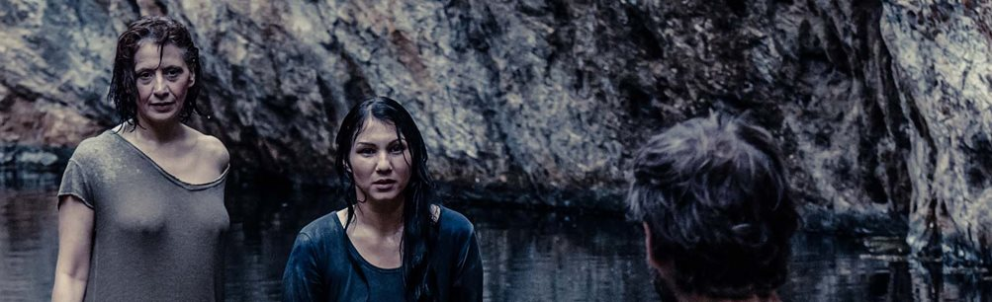

«The River»
του Jez Butterworth

Το θεατρικό έργο «The River» του Jez Butterworth, που έχει παρουσιαστεί με μεγάλη επιτυχία σε Λονδίνο και Broadway, έρχεται για πρώτη φορά στην Ελλάδα, από 18 Οκτωβρίου 2019
στο Από Μηχανής Θέατρο.

Μια αφέγγαρη νύχτα του Αυγούστου, όταν οι θαλασσινές πέστροφες επιστρέφουν στο ποτάμι, ένας άντρας πηγαίνει την καινούργια του αγαπημένη στο απομονωμένο εξοχικό της οικογένειάς του, το οποίο επισκέπτεται για ψάρεμα από τότε που ήταν παιδί. Μα αυτή δεν είναι η μόνη γυναίκα που έχει φέρει εδώ – και σίγουρα ούτε η τελευταία.

Σημείωμα σκηνοθέτη
Ο Jez Butterworth είναι ομολογουμένως ένας από τους σημαντικότερους σύγχρονους θεατρικούς συγγραφείς. Ακολουθώντας τα μονοπάτια που χάραξαν σπουδαίοι προκάτοχοί του, όπως ο Χάρολντ Πίντερ και ο Έντουαρντ Άλμπυ, έχει καταφέρει να αφήσει το προσωπικό του στίγμα στη σύγχρονη βρετανική δραματουργία.
Το Ποτάμι αποτελεί μία μία αδιάκοπη ερωτική αναζήτηση. Μία ουτοπική αναζήτηση της ιδεατής γυναίκας, όπως αυτή προβάλλεται στην πρώιμη εφηβική σκέψη.
Ένας άντρας και δύο γυναίκες. Ή ίσως ένα άντρας και η μία γυναίκα... ή και όλες... Με τον άντρα να παραμένει διαρκώς απών, ακόμα και στον προσωπικό του χώρο, και τη γυναίκα να είναι σταθερά παρούσα, ακόμα και σε ένα ανοίκειο περιβάλλον.
Ένα άχρονο σύμπλεγμα στιγμών, όπου παρελθόν, παρόν και μέλλον γίνονται ένα για να επιβεβαιώσουν την αναπόφευκτη απώλεια του έρωτα.
Δύο γυναίκες, μία πέστροφα, ένα πορφυρό φουστάνι, ένας νεκρός κοκκινολαίμης, μία φωτογραφία, μία πέτρα... λόγια αγάπης. Όλα αυτά, ή ίσως και τίποτα...
Και ο άντρας πάντα να αφήνεται να παρασυρθεί από το προσωπικό του ποτάμι, σε μία αέναη ροή ανάμεσα σε γυναικείες παρουσίες... σε ένα μονότονα επαναλαμβανόμενο μοτίβο...
Χρήστος Θάνος

ΣΥΝΤΕΛΕΣΤΕΣ:
Μετάφραση: Ηδύλη Τσαλίκη
Σκηνοθεσία - Μουσική: Χρήστος Θάνος
Σκηνικά: Έρση Δρίνη
Κοστούμια: Γιάννης Μετζικώφ
Φωτισμοί: Κωνσταντίνος Μπεθάνης
Φωτογραφίες: Νίκος Αργυρόπουλος
Βοηθός σκηνοθέτη: Χρίστος Παπαμιχαήλ
Βοηθός σκηνογράφου: Κωνσταντίνος Χριστόπουλος
΄΄Το τραγούδι ενός περιπλανώμενου΄΄ ερμηνεύει ο Χρήστος Θηβαίος.
Ποίηση: William Butler Yeats – The song of Wandering Aengus
Απόδοση στα ελληνικά: Ηδύλη Τσαλίκη
Μελοποίηση: Χρήστος Θάνος
Πιάνο: Τάκης Φαραζής
Φωνητικά: Πηνελόπη Σκαλκώτου
Subway Studios / Ηχοληψία – Μίξη : Βαγγέλης Σαπουνάς

ΠΑΙΖΟΥΝ:
Μαρία Ζερβού
Μελίνα Κατσακούλη
Χρήστος Θάνος

INFO:
ΠΑΝΩ ΣΚΗΝΗ

ΠΡΕΜΙΕΡΑ: 18/10/19
Παρασκευή, Σάββατο, Κυριακή στις 21:00

ΤΙΜΕΣ ΕΙΣΙΤΗΡΙΩΝ:
Kανονικό: 15 €
Μειωμένο (Φοιτητικό/Ανέργων/ΑμεΑ/ Άνω των 65) : 12 €
Ατέλεια : 5 €
Διάρκεια: 70΄

ΠΡΟΣΩΠΙΚΗ ΣΥΜΦΩΝΙΑ
Ρόναλντ Χάργουντ

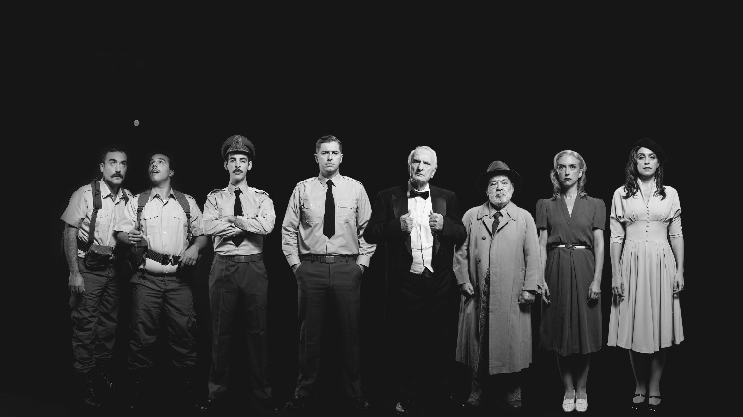

ΚΑΤΩ ΣΚΗΝΗ

ΔΕΥΤΕΡΟΣ ΧΡΟΝΟΣ ΕΠΙΤΥΧΙΑΣ

«Προσωπική Συμφωνία»

Η sold out επιτυχία της χρόνιας, η παράσταση που κέρδισε τις καρδιές κοινού και κριτικών επιστρέφει στο
Από Μηχανής Θέατρο από την Τετάρτη 30 Οκτωβρίου 2019

Μια μεγάλη θεατρική στιγμή, ένα ρεσιτάλ ερμηνειών από τους
Νικήτα Τσακίρογλου, Χρήστο Βαλαβανίδη, Αλέξανδρο Μπουρδούμη,
Άννα Ελεφάντη, Μαρούσκα Παναγιωτοπούλου

Σκηνοθεσία:Δημήτρης Μυλωνάς

Στο Από Μηχανής Θέατρο θα παρουσιαστεί για δεύτερη χρόνια το βραβευμένο έργο «Προσωπική Συμφωνία» (Taking sides) του Ρόναλντ Χάργουντ σε σκηνοθεσία Δημήτρη Μυλωνά, από τις 30 Οκτωβρίου.
Σε μία σύμπραξη πρωταγωνιστών διαφορετικών γενεών, η παράσταση κατέκτησε κοινό και κριτικούς και έδωσε στον Νικήτα Τσακίρογλου μια από τις δυνατότερες ερμηνείες της καριέρας του, στον Χρήστο Βαλαβανίδη μία σπουδαία θεατρική στιγμή και στον Αλέξανδρο Μπουρδούμη έναν ρόλο σταθμό στη σκηνική του διαδρομή.

Στη Ναζιστική Γερμανία, ο Βίλχελμ Φουρτβένκγλερ θεωρείται ο σημαντικότερος Διευθυντής Ορχήστρας γι’ αυτό και χαίρει της εύνοιας του Αδόλφου Χίτλερ. Μετά το τέλος του Β’ Παγκοσμίου Πολέμου, στο κατεχόμενο Βερολίνο, ο Φουρτβένγκλερ θα κατηγορηθεί για τη σχέση του με το Ναζιστικό καθεστώς και θα υποβληθεί σε ανάκριση από τους Αμερικανούς. Την ανάκριση του μαέστρου αναλαμβάνει ο ταγματάρχης Άρνολντ, ο οποίος δείχνει αποφασισμένος να αποδείξει πως ο μουσικός υπήρξε στέλεχος των Ναζί κι εκμεταλλεύτηκε τα προνόμια που του προσέφερε το Κόμμα. Τα αποδεικτικά στοιχεία είναι μηδαμινά μόλο ταύτα, τα επιχειρήματα του Φουρτβένγκλερ σχετικά με τη «διατήρηση της Γερμανικής μουσικής παράδοσης και των υψηλών αξιών», συγκρούονται με τις ανεξίτηλες μνήμες του Ταγματάρχη από τα στρατόπεδα συγκέντρωσης και τους αμέτρητους νεκρούς. O μάρτυρας που θα αλλάξει την τροπή της ανάκρισης είναι ο Ρόντε, δεύτερο βιολί της Φιλαρμονικής του Βερολίνου, ο οποίος με αντάλλαγμα την προσωπική του απαλλαγή, προδίδει κρυφές πτυχές του μαέστρου.

Η «Προσωπική Συμφωνία» του Ρόναλντ Χάργουντ (συγγραφέα του επίσης βραβευμένου έργου The dresser), γράφτηκε το 1995 και βασίζεται σε πραγματικά ημερολόγια του σπουδαίου μαέστρου Βίλχελμ Φουρτβένγλερ, τα οποία κρατούσε κατά τη διάρκεια της ανάκρισής του. Πρεμιέρα του έργου έγινε στην Αγγλία, στο Minerva Theatre του Τσίτσεστερ σε σκηνοθεσία Χάρολντ Πίντερ. Για την ερμηνεία του μαέστρου ο Ντάνιελ Μάσεϊ απέσπασε το βραβείο Laurence Olivier Award for Best Actor ενώ το έργο τιμήθηκε με το βραβείο Laurence Olivier Award for Best New Play. Το 2001 μεταφέρθηκε στη μεγάλη οθόνη σε διασκευή του ίδιου του συγγραφέα, σκηνοθεσία του Ούγγρου Ίστβαν Σάμπο και με τον Χάρβευ Καϊτέλ στο ρόλο του ανακριτή Άρνολντ.

ΣΥΝΤΕΛΕΣΤΕΣ:
Μετάφραση: Αθανασία Καραγιαννοπούλου
Σκηνοθεσία: Δημήτρης Μυλωνάς
Σκηνικά - Κοστούμια: Αγγελικη Αθανασιάδου, Λήδα Σπερελάκη
Μουσική Επιμέλεια/ Σύνθεση : Παύλος Κατσιβέλης
Φωτισμοί: Γιώργος Αγιαννίτης
Επιμέλεια Κίνησης και Χορογραφίες: Χρυσηίς Λιατζιβίρη
Βοηθός σκηνοθέτη: Βίκη Παναγιωτοπούλου
Β΄ βοηθός σκηνοθέτη: Χρήστος Καρανικόλας
Φωτογραφίες: Πάτροκλος Σκαφίδας
Σχεδιασμός Γραφιστικών: Θωμάς Παπάζογλου

ΠΑΙΖΟΥΝ:
Νικήτας Τσακίρογλου
Χρήστος Βαλαβανίδης
Αλέξανδρος Μπουρδούμης
Άννα Ελεφάντη
Μαρούσκα Παναγιωτοπούλου
Παναγιώτης Γουρζουλίδης
Κώστας Κουτρούλης
Δημήτρης Μπούρας

*Η παράσταση επιχορηγείται από το Υπουργείο Πολιτισμού και Αθλητισμού.

INFO:
Από Μηχανής Θέατρο - Κάτω Σκηνή

Ημέρες και ώρες παραστάσεων:
Τετάρτη στις 18.00
Παρασκευή και Σάββατο στις 21.00
Κυριακή στις 18.00

Τιμές εισιτηρίων:
Γενική είσοδος :
Τετάρτη και Παρασκευή 15 ευρώ
Σάββατο και Κυριακή 18 ευρώ
Μειωμένο:
Τετάρτη και Παρασκευή 12 ευρώ
Σάββατο και Κυριακή 15 ευρώ
Ατέλεια: 5 ευρώ (Τετάρτη)

Προπώληση εισιτηρίων:
https://www.viva.gr/tickets/theater/apo-mihanis-theatro/proswpikh-symfwnia/

Τηλέφωνο κρατήσεων : 210 5232097

Υπεύθυνος Επικοινωνίας:Αντώνης Κοκολάκης
Εmail: kokolakispr@yahoo.gr και kokolakispr@gmail.com

ΑΞΥΡΙΣΤΑ ΠΗΓΟΥΝΙΑ
Γιάννης Τσίρος

«Αξύριστα Πηγούνια»
Του Γιάννη Τσίρου

Το βραβευμένο θεατρικό έργο «Αξύριστα Πηγούνια» του Γιάννη Τσίρου («Άγριος Σπόρος», «Αόρατη ‘Ολγα», «Τα Μάτια Τέσσερα») το οποίο τιμήθηκε με το A΄ βραβείο νέου συγγραφέα το 2004, από το ΥΠΠΟ ανεβαίνει στο Από Μηχανής Θέατρο τον Νοέμβριο του 2019 σε σκηνοθεσία του Γιώργου Παλούμπη.
Το σημαντικό αυτό θεατρικό κείμενο, 13 χρόνια μετά το πρώτο του ανέβασμα* και πάνω από 20 μετά την πρώτη του γραφή, αποδεικνύεται πιο σύγχρονο και πιο επίκαιρο από ποτέ. Η ανθρώπινη εκμετάλλευση, η κατάσταση των μεταναστών, η σεξιστική αντιμετώπιση της γυναίκας, η οικονομική ανισότητα και οι σχέσεις εξουσίας - τα ζητήματα που θίγει το έργο - έχουν μάλλον διογκωθεί στις μέρες μας, παρά αμβλυνθεί. Τα «Αξύριστα Πηγούνια» έρχονται μετά από δέκα και πλέον χρόνια που η χώρα μας ζει καθοριστικές εξελίξεις για να προβληματίσουν και να συγκινήσουν σαν να μιλούν για το εδώ και το τώρα.
Τα «Αξύριστα Πηγούνια» είναι ένα ρεαλιστικό, κοινωνικό δράμα με υπαρξιακές και ποιητικές προεκτάσεις. Μέσα από το χιούμορ και το έντονο σασπένς παρακολουθούμε χαρακτήρες «αληθινούς» και οικείους μας, με τις αδυναμίες, τις ενοχές, τη γοητεία, τη γελοιότητα, την τρυφερότητα καθώς και τη σκληρότητα τους. Τα μυστικά τους προοδευτικά αποκαλύπτονται και μαζί τους ξετυλίγεται κομμάτι κομμάτι το κουβάρι της ιστορίας μέχρι το καθηλωτικό φινάλε.
Πρόκειται για άντρες εγκλωβισμένους που ξεγυμνώνονται ψυχικά απέναντι στο αντικείμενο του πόθου τους, γίνονται θύτες μιας γυναίκας αλλά και θύματα της ίδιας τους της αντρικής φύσης. Ανίκανοι να διαχειριστούν το πάθος τους έρχονται σε επαφή με το κρυμμένο τρομακτικό τους πρόσωπο.
Ο σκηνοθέτης Γιώργος Παλούμπης ξανασυνεργάζεται με το συγγραφέα Γιάννη Τσίρο («Αόρατη Όλγα», Εθν. Θέατρο 2011) και με την εμπειρία του στο ανέβασμα σύγχρονων ρεαλιστικών ελληνικών έργων, επιχειρεί να δημιουργήσει τη συγκεκριμένη ιστορία επί σκηνής. Για τους ιδιαίτερα απαιτητικούς ρόλους, συνεργάζεται με τους ηθοποιούς Αντώνη Κρόμπα και Ηλία Βαλάση, καθώς και με τον Στέλιο Δημόπουλο και τη Μαρία Νεφέλη Δούκα.

ΥΠΟΘΕΣΗ ΕΡΓΟΥ
Τρεις άντρες, υπάλληλοι ενός νοσοκομείου, εργάζονται καθημερινά στην υπηρεσία τους στην υπόγεια πτέρυγα. Από τους πάνω ορόφους δέχονται και στη συνέχεια ταξινομούν, φροντίζουν και φυλάνε προσωρινά ανθρώπους που δεν κατάφεραν να επιζήσουν. Ακολουθούν μια ρουτίνα με τυπικές διαδικασίες. Απόψε όμως «έρχεται» μια γυναίκα να ταράξει τη νεκρή τους πραγματικότητα. Τα μυστικά, οι αποκαλύψεις και οι συγκρούσεις θα φέρουν στο φως τις αδυναμίες και τα ταπεινά τους ένστικτα. Ακολουθεί το έγκλημα, η εκδίκηση, η ενοχή και όταν φτάσει το πρωί δε θα είναι τίποτα ίδιο.

ΣΥΝΤΕΛΕΣΤΕΣ:
Σκηνοθεσία : Γιώργος Παλούμπης
Σκηνικά/Κουστούμια: Νατάσα Παπαστεργίου
Σχεδιασμός Φωτισμών: Βασίλης Κλωτσοτήρας
Σχεδιασμός Ήχου: Αντρέας Μιχόπουλος
Φωτογραφίες: Πάτροκλος Σκαφίδας
Σχεδιασμός Γραφιστικών: Θωμάς Παπάζογλου

ΠΑΙΖΟΥΝ:
Αντώνης Κρόμπας
Ηλίας Βαλάσης
Στέλιος Δημόπουλος
Μαρία Νεφέλη Δούκα

INFO:
Μια παραγωγή του Από Μηχανής Θεάτρου
ΚΑΤΩ ΣΚΗΝΗ

ΠΡΕΜΙΕΡΑ: 2/11/2019
Τετάρτη, Κυριακή στις 21:30
Πέμπτη στις 21.00
Σάββατο στις 18:00

ΤΙΜΕΣ ΕΙΣΙΤΗΡΙΩΝ:
Kανονικό: 15 €
Μειωμένο (Φοιτητικό/Ανέργων/ΑμεΑ/ Άνω των 65) : 12 €
Ατέλεια (Πέμπτη): 5 €
Διάρκεια: 90΄

*Το έργο έχει ξαναπαιχτεί με μεγάλη επιτυχία από το 2006 και για δύο σαιζόν στο Θέατρο «Πόρτα» σε σκηνοθεσία Θανάση Παπαγεωργίου με τον Ιεροκλή Μιχαηλίδη, τον Γεράσιμο Σκιαδαρέση τον Οδυσσέα Παπασπηλιόπουλο και την Λαμπρινή Αγγελίδου.

ΝΥΦΙΚΟ ΚΡΕΒΑΤΙ
Jan de Hartog

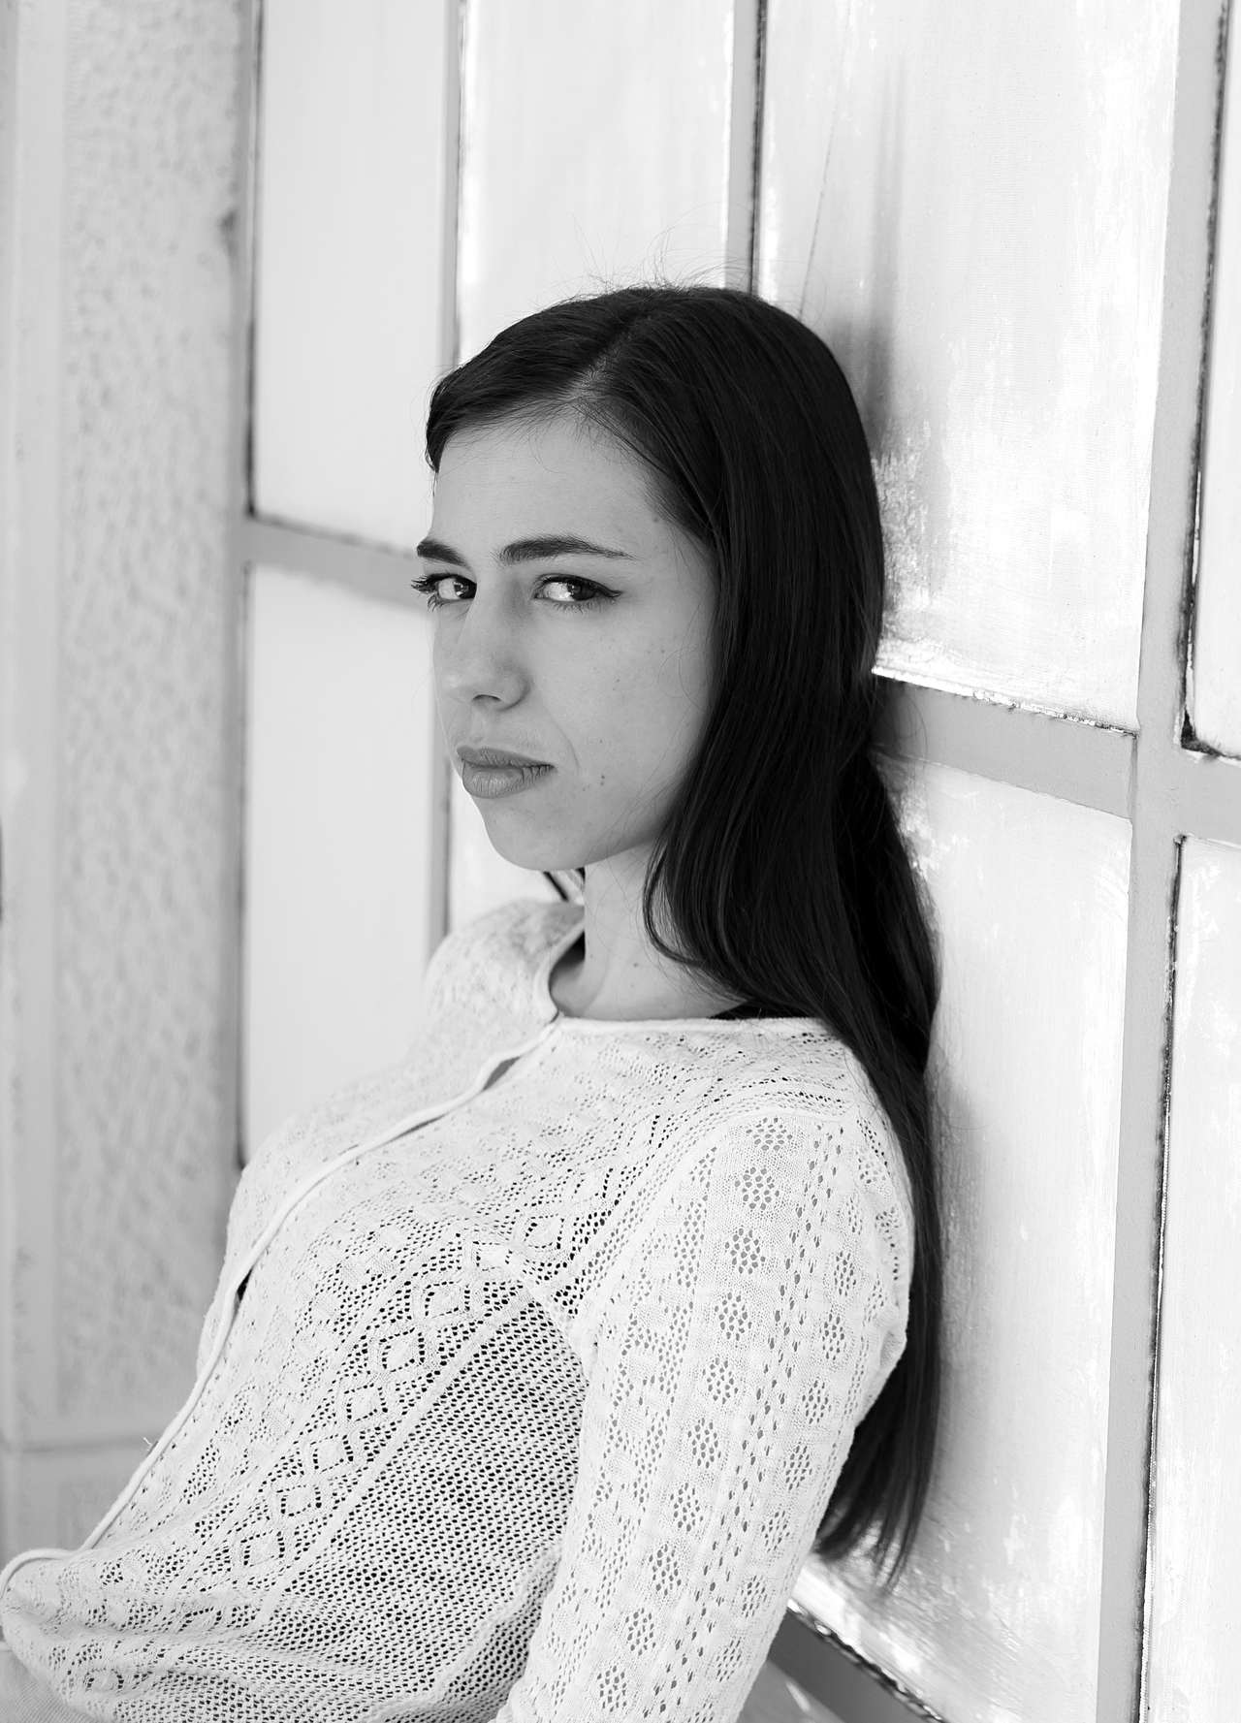

«Νυφικό Κρεβάτι»
του Jan de Hartog
“...και αφού ευλόγησες τους πρωτόπλαστους
τους είπες... να αυξάνεστε και να πολλαπλασιάζεστε
και να γίνετε κυρίαρχοι στη γή...
Και τους παρουσίασες τους δύο αυτούς
ως ένα μέλος με αυτήν την ένωση.
Διότι γι αυτήν την ένωση θα εγκαταλείψει ο άνθρωπος τον πατέρα του
και την μητέρα του
και θα προσκολληθεί στην γυναίκα του...
και θα γίνουν οι δυό τους
ένα σώμα.
Και αυτούς, που ο Θεός συνέδεσε με τον δεσμό του γάμου
άνθρωπος δεν θα τους χωρίσει...”

Σας καλούμε με χαρά στην πιο σημαντική στιγμή
της ζωής μας

Μάικ και Αγνή
από 13 Νοεμβρίου
κάθε Δευτέρα στις 18:00
και Τετάρτη στις 21:00

στο “Από Μηχανής” Θέατρο

κουμπάροι: Αλέκος Αναστασίου (φωτισμοί)
Δήμητρα Λιάκουρα (σκηνικά-κουστούμια)
Μαρίζα Τσίγκα (κίνηση)

ΣΥΝΤΕΛΕΣΤΕΣ:
Μετάφραση : Μαρία Προιστάκη
Σκηνοθεσία : Γιώργος Χριστοδούλου

ΠΑΙΖΟΥΝ:
Γιώργος Χριστοδούλου
Μαρία Προιστάκη

INFO:
Μια παραγωγή του Από Μηχανής Θεάτρου
ΠΑΝΩ ΣΚΗΝΗ

ΠΡΕΜΙΕΡΑ: 13/11/19
Δευτέρα στις 18:00
Τετάρτη στις 21:00

ΤΙΜΕΣ ΕΙΣΙΤΗΡΙΩΝ:
Kανονικό: 12 €
Μειωμένο: (Φοιτητικό/Ανέργων/ΑμεΑ/ Άνω των 65) 10 €
Ατέλεια : 5 €
Διάρκεια: 90΄

Ο ΔΡΟΜΟΣ ΠΕΡΝΑ ΑΠΟ ΜΕΣΑ
Ιάκωβος Καμπανέλλης

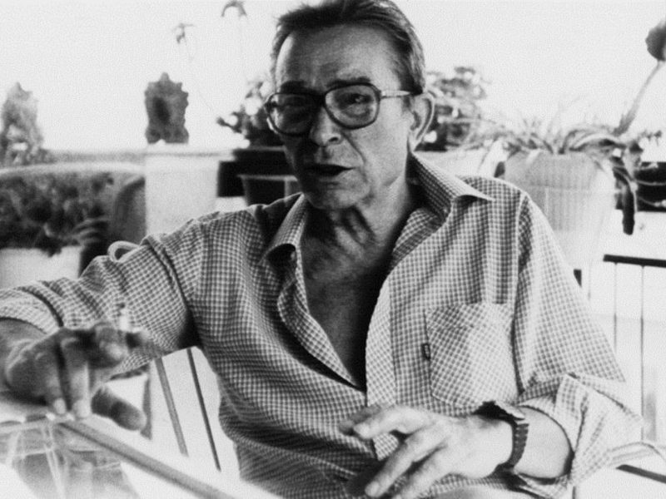

«Ο δρόμος περνά από μέσα»
του Ιάκωβου Καμπανέλλη
Σε ένα παρηκμασμένο νεοκλασικό αρχοντικό ζει μοναχός του ένας ξεπεσμένος μεγαλοαστός με μοναδική συντροφιά την πιστή του οικονόμο. Ξαφνικά εισβάλλει στο σπίτι ένας μικρομεσαίος επιχειρηματίας με τη γυναίκα του οι οποίοι σκοπό έχουν να προσεγγίσουν τον ιδιοκτήτη και να τον πείσουν να γίνει συμμέτοχος σε ένα σχέδιο οικονομικής εκμετάλλευσης του ακινήτου με «δόλωμα» τις σημαντικές αυθεντικές αντίκες που το διακοσμούν. Κι ενώ ο ιδιοκτήτης που έχει ανάγκη τα χρήματα, είναι έτοιμος να ενδώσει, η επίσκεψη εκ Λονδίνου του τεχνοκράτη δικηγόρου κι ανιψιού του ο οποίος διεκδικεί τη επικαρπία τους σπιτιού, έρχεται για να διαταράξει τα πράγματα. Ένας «Βυσσινόκηπος» με τα χρώματα και τα αρώματα του ελληνικού τοπίου. Τρεις άντρες, τρεις γενιές, τρεις καταγωγές. Ο ιδιοκτήτης του σπιτιού γαντζωμένος στα χαμένα «μεγαλεία» του παρελθόντος, αδρανής και κλειστός απέναντι σε αυτό που ξημερώνει. Ο δικηγόρος, συνειδητά απομακρυσμένος από τους οικογενειακούς δεσμούς, με «αέρα» ευρωπαϊκό, συνάμα όμως με μνήμες που τον συνδέουν με την αφετηρία του. Ο επιχειρηματίας, αριβίστας, αδίστακτος, τυχοδιώκτης που κοιτάει μόνο στο εφήμερο, στον στόχο χωρίς ενδοιασμούς. Ο παλιός κόσμος διασταυρώνεται και συγκρούεται με τον καινούριο. Το ανερχόμενο κοινωνικό στρώμα εμφανίζεται με θράσος να καταλάβει την περιοχή του επερχόμενου και μαζί να προτείνει τη δική του γλώσσα κι αισθητική, να εδραιώσει τη δική του τάξη πραγμάτων. Υπάρχει τελικά ένας τόπος συνάντησης και συνομιλίας;
Ο δρόμος περνά από μέσα (1990) από τον «πατέρα» του νεοελληνικού θεάτρου Ιάκωβου Καμπανέλλη, είναι ένα συγκλονιστικό έργο για την Ελλάδα που πεθαίνει και που έρχεται, για την τραγικότητα του αγεφύρωτου χάσματος, για την ανάγκη εύρεσης κοινών δεσμών.
ΣΥΝΤΕΛΕΣΤΕΣ:
Σκηνοθεσία: Δημήτρης Μυλωνάς
Σκηνικά: Γιώργος Γαβαλάς
Κοστούμια : Χριστίνα Κωστέα
Φωτισμοί: Ελευθερία Ντεκώ
Μουσική: Στέφανος Κορκολής
Επιμέλεια κίνησης: Χρυσηίς Λιατζιβίρη
Επεξεργασία κειμένου: Στέργιος Πάσχος
Βοηθός σκηνοθέτη: Σίλια Κόη
Φωτογραφίες: Πάτροκλος Σκαφίδας
Σχεδιασμός Γραφιστικών: Θωμάς Παπάζογλου
Casting: Ready 2 Cast

ΠΑΙΖΟΥΝ:
Ρούλα Πατεράκη
Γιώργος Κέντρος
Πάρης Θωμόπουλος
Κωνσταντίνα Κλαψινού
Αλέξανδρος Βάρθης
INFO:
Μια συμπαραγωγή του Από Μηχανής Θεάτρου και Loopa Productions
ΠΑΝΩ ΣΚΗΝΗ

ΠΡΕΜΙΕΡΑ: 15/01/2020
Τετάρτη , Κυριακή στις 18:00
Πέμπτη, Παρασκευή, Σάββατο στις 21:00

ΤΙΜΕΣ ΕΙΣΙΤΗΡΙΩΝ:
Kανονικό: Παρασκευή, Σάββατο, Κυριακή 18 €
Μειωμένο: (Φοιτητικό/Ανέργων/ΑμεΑ/ Άνω των 65) 15 €
Kανονικό: Τετάρτη, Πέμπτη 15 €
Μειωμένο: (Φοιτητικό/Ανέργων/ΑμεΑ/ Άνω των 65) 12 €
Ατέλεια (Πέμπτη): 5 €
Διάρκεια: 90΄

ΜΕΤΑΜΟΡΦΩΣΗ
Φραντς Κάφκα

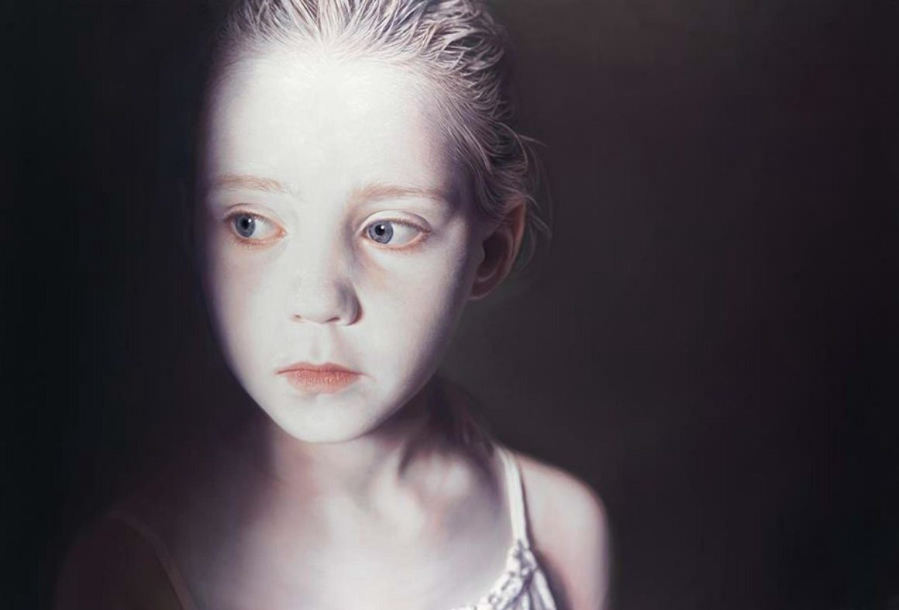

«Μεταμόρφωση»
Του Φραντς Κάφκα
Ο Φραντς Κάφκα αποτελεί ένα από τα μεγαλύτερα αινίγματα που μας άφησε ο 20oς αιώνας. Κλεισμένος στον εαυτό του μελέτησε όλους τους πιθανούς εαυτούς, αποκομμένος από τον κόσμο κατανόησε τον κόσμο πιο βαθιά, κρυμμένος από τα μάτια των ανθρώπων κοίταξε όλους τους ανθρώπους στα μάτια.
Στην ΜΕΤΑΜΟΡΦΩΣΗ- ένας υπάλληλος μετά από δέκα χρόνια συνεχούς επανάληψης του ίδιου σταθερού καθημερινού προγράμματος, ξαφνικά ένα πρωί, αδυνατεί να σηκωθεί από το κρεβάτι του και να επαναλάβει τις ίδιες παγιωμένες κινήσεις. Ο κόσμος γύρω του γίνεται εχθρικός και αυτός γίνεται εχθρός του κόσμου, ένα παράσιτο.
Ο Φραντς Κάφκα μας δίνει την ευκαιρία να έρθουμε αντιμέτωποι με το «ριζικό κακό», την επαναληπτική και αδιαμφισβήτητη κανονικότητα και τον τρόπο που αυτή αναπαράγει έναν κόσμο φρικτό, μια μηχανή καταστροφής. Μας καλεί να χτίσουμε ξανά τον κόσμο που καταρρέει μέσα μας. Για να ξεκινήσουμε όμως αυτό το έργο, πρέπει πρώτα να μεταμορφωθούμε.
Μια παράσταση του Ινστιτούτου Πειραματικών Τεχνών από τους συντελεστές των έργων «Νύχτα!» της R.Prichard- «Ψύχωση (4.48 Psychosis)» της Sarah Kane, «Πεθαίνω Σαν Χώρα» του Δ. Δημητριάδη και «Οι Δούλες» του Ζαν Ζενέ.
περισσότερες πληροφορίες: http://theinstitute.info

ΣΥΝΤΕΛΕΣΤΕΣ:
Σκηνοθεσία: Τάσος Σαγρής
Σκηνικά / Κοστούμια: Κατερίνα Κανελλοπούλου
Μουσική / Ηχητικά Περιβάλλοντα: Whodoes
Φωτισμοί: Γιώργος Παπανδρικόπουλος
Video art: Άλκηστις Καφετζή, Kipseli Film Coop, Void Optical Art Laboratory
Μάσκες: Diane Katsiaficas

ΠΑΙΖΟΥΝ:
Σίσσυ Δουτσίου
Καλλιόπη Τζερμάνη
Μάνος Τσίζεκ
Κορίνα Μούντρου Dullaart
Ζήσης Παπαιωάννου

INFO:
Παραγωγή
+ΙΝΣΤΙΤΟΥΤΟ Πειραματικών Τεχνών
ΚΑΤΩ ΣΚΗΝΗ

ΠΡΕΜΙΕΡΑ: 01/02/20
Σάββατο στις 00:00

ΤΙΜΕΣ ΕΙΣΙΤΗΡΙΩΝ:
Προπώληση (Viva και Ταμείο): 10€
Kανονικό: 12 €
Μειωμένο (Φοιτητικό/Ανέργων/ΑμεΑ/ Άνω των 65) : 10€
Ατέλεια : 5 €
Διάρκεια: 90΄

ΣΛΟΥΘ
Anthony Shaffer

«Σλουθ»
Του Anthony Shaffer

ΣΥΝΤΕΛΕΣΤΕΣ:
Σκηνοθεσία : Σωτήρης Χατζάκης

ΠΑΙΖΟΥΝ:
Ο θίασος είναι υπό διαμόρφωση και θα ανακοινωθεί μόλις ολοκληρωθεί η διανομή.

INFO:

Μια παραγωγή του Από Μηχανής Θεάτρου
ΚΑΤΩ ΣΚΗΝΗ

ΜΑΚΜΠΕΘΛΑΙΔΗΜΑΚΜΠΕΘ
Ουίλλιαμ Σαίξπηρ

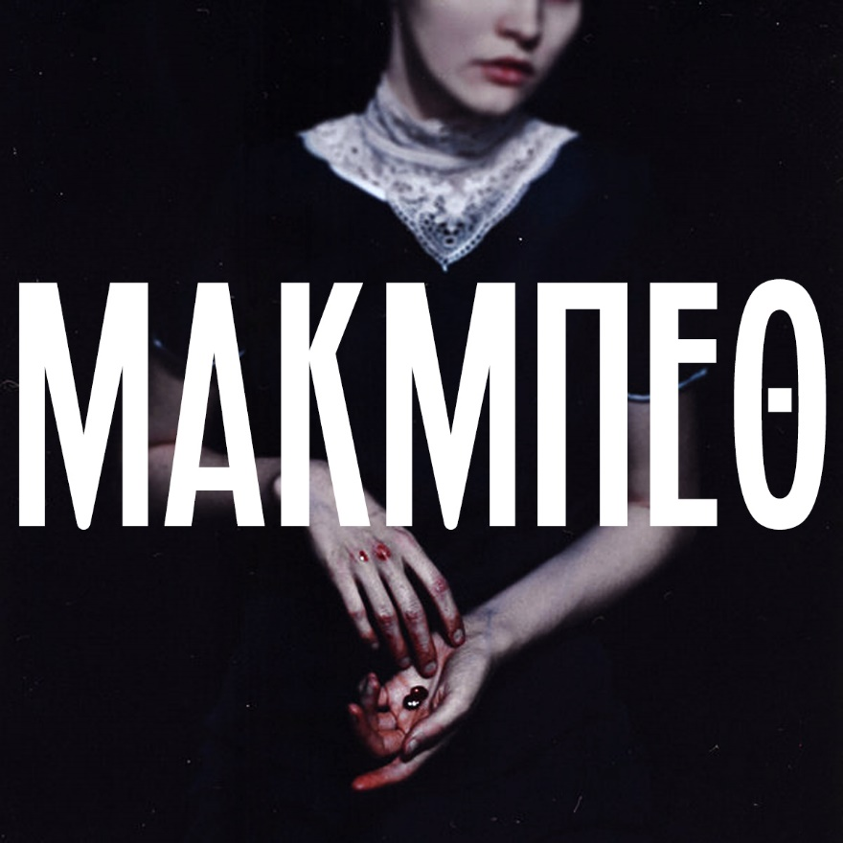

«ΜάκμπεθΛαίδηΜάκμπεθ»

του Ουίλλιαμ Σαίξπηρ

Η τραγωδία Μάκμπεθ του Ουίλλιαμ Σαίξπηρ για δύο, μέσα από δύο ηθοποιούς, έναν άντρα και μια γυναίκα. Ένα συμφωνημένο παιχνίδι άλλοτε ευχάριστο και διασκεδαστικό άλλοτε σκοτεινό κι επικίνδυνο στο οποίο όλοι οι ρόλοι ερμηνεύονται από Εκείνον κι Εκείνη για να καταργηθεί κάποια στιγμή η διαχωριστική γραμμή της προέλευσής τους και να αποκαλυφθεί επί σκηνής ένα γαϊτανάκι εναλλασσόμενων φύλων, ρόλων κι επιθυμιών. Ταυτότητα, συμπεριφορά, γένος απαλλαγμένα από όποια κοινωνική διαμόρφωση και επιταγή τίθενται υπό επαναδιαπραγμάτευση για να μείνουν τελικά δύο υπάρξεις που έχουν την ελευθερία να επιλέγουν ποιο ρόλο κάθε φορά θα ενδυθούν. Πού θα οδηγήσει αυτή η εμπειρία; Στην αυτογνωσία ή τον αλληλοσπαραγμό;
Ο Μάκμπεθ και η Λάιδη Μάκμπεθ εγκλωβισμένοι σε ένα κοινό πεπρωμένο βαμμένο με αίμα κι ενοχή, ενσαρκώνουν μια ένωση άνευ όρων και κανόνων κι έρχονται να καταθέσουν τη δική τους εμπειρία για τη γοητεία της εξουσίας και την αιώνια πάλη των δύο φύλων.

ΣΥΝΤΕΛΕΣΤΕΣ:
Σκηνοθεσία-διασκευή: Δημήτρης Μυλωνάς
Σκηνικά - Κοστούμια: Αγγελική Αθανασιάδου, Λήδα Σπερελάκη
Μουσική: Παύλος Κατσιβέλης
Επιμέλεια κίνησης – Χορογραφίες : Χρυσηίς Λιατζιβίρη
Φωτισμοί: Γιώργος Αγιαννίτης
Βοηθός Σκηνοθέτη: Βίκυ Παναγιωτοπούλου
Φωτογραφίες: Πάτροκλος Σκαφίδας
Σχεδιασμός Γραφιστικών: Θωμάς Παπάζογλου

ΠΑΙΖΟΥΝ:
Άννα Ελεφάντη
Μελέτης Ηλίας

INFO:
Μια παραγωγή του Από Μηχανής Θεάτρου
ΠΑΝΩ ΣΚΗΝΗ

ΠΡΕΜΙΕΡΑ: 21/04/2020
Δευτέρα, Τρίτη στις 21:00

ΤΙΜΕΣ ΕΙΣΙΤΗΡΙΩΝ:
Kανονικό: 15 €
Μειωμένο: (Φοιτητικό/Ανέργων/ΑμεΑ/ Άνω των 65) 12 €
Ατέλεια : 5 €
Διάρκεια: 90΄

ΔΩΔΕΚΑΤΗ ΝΥΧΤΑ
Ουίλλιαμ Σαίξπηρ

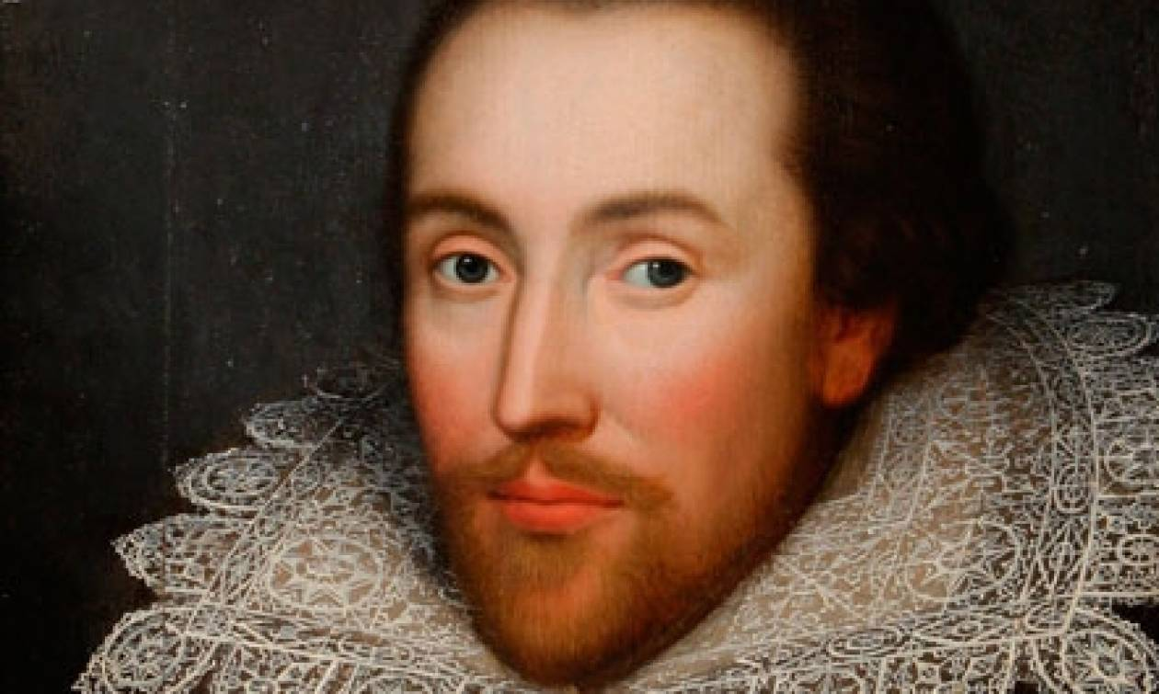

«Δωδέκατη Νύχτα»
του Ουίλλιαμ Σαίξπηρ

Το έργο
Η Βιόλα και ο δίδυμος αδελφός της Σεμπάστιαν χάνονται ύστερα από ναυάγιο στις ακτές μιας μυθικής χώρας, της Ιλλυρίας. Προκειμένου να αναζητήσει τον αδελφό της, η Βιόλα μεταμφιέζεται στον νεαρό Σεζάριο και τίθεται στην υπηρεσία του Δούκα Ορσίνο, άρχοντα του τόπου. Η Βιόλα ερωτεύεται τον Ορσίνο ο οποίος είναι ερωτευμένος με την Κόμισσα Ολίβια η οποία με τη σειρά της ερωτεύεται τον Σεζάριο.
Εν τω μεταξύ ο Σεμπάστιαν έχει διασωθεί από τον Αντόνιο, έναν γενναίο καπετάνιο, πολέμιο του Ορσίνο, που συνοδεύει, παρά τον κίνδυνο, τον Σεμπάστιαν στην Ιλλυρία παρασυρόμενος από τα τρυφερά αισθήματα που τρέφει για τον νεαρό. Η εμφάνιση του Σεμπάστιαν περιπλέκει ακόμα περισσότερο τα πράγματα. Η Ολίβια βλέποντας τον, θεωρεί πως είναι ο Σεζάριο και του ζητάει να τον παντρευτεί. Το ιερό μυστήριο τελείται κρυφά σε ένα παρεκκλήσι.
Τελικά Βιόλα και Σεμπάστιαν αποκαλύπτουν την ταυτότητα τους και το έργο κλείνει με την ανακοίνωση των γάμων του Ορσίνο και της Βιόλα που σηματοδοτούν και την αποκατάσταση της τάξης.

Η παράσταση
Για άλλη μια φορά ο Σαίξπηρ μας προσφέρει ένα απολαυστικό έργο που το παιχνίδι έχει την τιμητική του. Ένα παιχνίδι άλλοτε αφελές και αστείο άλλοτε σκοτεινό κι επικίνδυνο, σε κάθε περίπτωση όμως ένα παιχνίδι που ορίζει και ταυτόχρονα αναιρεί ή ακόμα καλύτερα ορίζει για να αναιρέσει τους ίδιους του τους κανόνες. Η μεταμφίεση, ίσως ο βασικότερος κανόνας, δεν έρχεται για να συγκαλύψει, αλλά απεναντίας για να αποκαλύψει τη βαθύτερη επιθυμία και τελικά να ανατρέψει το σημείο «προσέλευσης» των ηρώων, την αρχική τάξη. Άνδρες και γυναίκες αφήνονται στον έρωτα άνευ όρων επιβεβαιώνοντας για ακόμα μια φορά ότι απέναντι σε αυτήν τη δίνη, η παράδοση είναι ολοκληρωτική. Για να συμβεί όμως αυτό έχει προηγηθεί μεταξύ τους μια ανείπωτη συμφωνία: καθένας και καθεμιά τους έχει την ελευθερία επιλογής του φύλου του/της.
Τα πρόσωπα, σε μια διαλεκτική υπαρξιακή στέκονται για μια στιγμή έξω από τη φύση που τους έχει οριστεί και αναμετριούνται με εκείνη που αληθινά επιθυμούν. Τότε είναι η ώρα που θα ενδυθούν την επιθυμία τους και θα δράσουν καθ’ αυτήν. Αυτή η συμφωνία γίνεται το σημείο εκκίνησης μιας εμπειρίας καθ’ όλα ανατρεπτικής και οι εκφραστές της, απογυμνωμένοι από όποια νόρμα, βουτάνε στον ωκεανό της ύπαρξης χωρίς καμία αντίσταση για να βραχούν τελικά ως το μεδούλι. Κι αν στο τέλος όλοι και όλες επιστρέφουν στην αρχική τους θέση κι αποκαθίσταται η πρωτύτερη τάξη πραγμάτων, σίγουρα τίποτα δεν θα είναι πλέον το ίδιο.

ΣΥΝΤΕΛΕΣΤΕΣ:
Σκηνοθεσία-Μετάφραση: Δημήτρης Μυλωνάς
Σκηνικά - Κοστούμια: Αγγελική Αθανασιάδου, Λήδα Σπερελάκη
Μουσική: Παύλος Κατσιβέλης
Φωτισμοί: Γιώργος Αγιαννίτης
Βοηθός Σκηνοθέτη: Βίκυ Παναγιωτοπούλου
Φωτογραφίες: Πάτροκλος Σκαφίδας
Σχεδιασμός Γραφιστικών: Θωμάς Παπάζογλου

ΠΑΙΖΟΥΝ:
Ο θίασος είναι υπό διαμόρφωση και θα ανακοινωθεί μόλις ολοκληρωθεί η διανομή.

INFO:
Μια παραγωγή του Από Μηχανής Θεάτρου
ΚΑΤΩ ΣΚΗΝΗ

ΠΡΕΜΙΕΡΑ: 22/04/20
Τετάρτη στις 18:00
Παρασκευή και Σάββατο στις 21:00
Κυριακή στις 18:00
ΤΙΜΕΣ ΕΙΣΙΤΗΡΙΩΝ:
Kανονικό: 16 €
Μειωμένο: (Φοιτητικό/Ανέργων/ΑμεΑ/ Άνω των 65) 13 €
Ατέλεια : 5 €
Διάρκεια: 90΄

Η ΙΣΤΟΡΙΑ ΤΗΣ ΑΝΤΙΓΟΝΗΣ
(Βασισμένη στην Αντιγόνη του Σοφοκλή)

«Η Ιστορία της Αντιγόνης»
(Βασισμένη στην Αντιγόνη του Σοφοκλή)

Η διασκευή - πρόταση, με τίτλο «Η Ιστορία της Αντιγόνης» είναι μια νέα δραματουργική προσέγγιση του μύθου, βασισμένη στο Σοφόκλειο κείμενο. Μεταφέρει στο κοινό την ιστορία αυτή σαν ένα συναξάρι ή ένα δημοτικό τραγούδι, αναδεικνύοντας τις αδρές γραμμές του έργου, αναζητώντας το ηρωικό ή αντί ηρωικό πρόσωπο της Αντιγόνης έτσι όπως σήμερα μπορούμε να το αντιληφθούμε. Μια σειρά αποσπασμάτων από κείμενα των Άλι Σμιθ, Άνν Κάρσον και άλλων χρησιμοποιούνται για τη σύγχρονη αυτή προσέγγιση. Το κείμενο αποδίδεται από 4 ηθοποιούς οι οποίοι μοιράζονται τους ρόλους, τις ποικίλες μεταμορφώσεις, τα πεζά και λυρικά μέρη. Η ιστορία τοποθετείται στο σημερινό αστικό τοπίο της Αθήνας. Μια γυναικά κλοσάρ ακολουθούμενη από τρεις περιπλανώμενους μουσικούς αφηγούνται την ιστορία. Έχουν καταφύγει σ’ αυτό το σημείο της πόλης, τα προπύλαια, μετά από έναν καταστροφικό πόλεμο. Μαζί τους κουβαλούν απομεινάρια λάφυρα σε ένα κάρο, που τα χρησιμοποιούν για την αναπαράσταση της ιστορίας. Η παράσταση, μέσα από μια τέτοια συνθήκη αναγνωρίσιμη στις μέρες μας, θέλει να απευθυνθεί σε ευρύ και μη εξειδικευμένο κοινό και σε εφήβους. Με τον ίδιο συλλογισμό, τα χορικά θα έχουν τη μορφή λαϊκών τραγουδιών που θα μας κάνουν γνωστούς τους αρχαίους μύθους, δηλαδή τη μυθολογική βάση της ιστορίας.

ΣΥΝΤΕΛΕΣΤΕΣ:
Σκηνοθεσία: Όλια Λαζαρίδου
Σκηνικά-Κοστούμια: Δάφνη Ρόκου
Δραματουργική επεξεργασία: Αγγέλα Βακάλη
Βοηθός Σκηνοθέτη: Δανάη Ρούσσου
Φωτογραφίες: Πάτροκλος Σκαφίδας

ΠΑΙΖΟΥΝ:
Όλια Λαζαρίδου
Θεμιστοκλής Καρποδίνης
Νίκος Χαλδαιάκης
Μιχάλης Νικόπουλος

INFO:
Μια παραγωγή του Από Μηχανής Θεάτρου
ΠΑΝΩ ΣΚΗΝΗ

ΠΡΕΜΙΕΡΑ: 24/04/20
Παρασκευή, Σάββατο, Κυριακή στις 21:00

ΤΙΜΕΣ ΕΙΣΙΤΗΡΙΩΝ:
Kανονικό: 15 €
Μειωμένο: (Φοιτητικό/Ανέργων/ΑμεΑ/ Άνω των 65) 12 €
Ατέλεια : 5 € Διάρκεια: 90

ΘΕΑΤΡΙΚΟ ΕΡΓΑΣΤΗΡΙ
με την Ζωή & την Νεφέλη

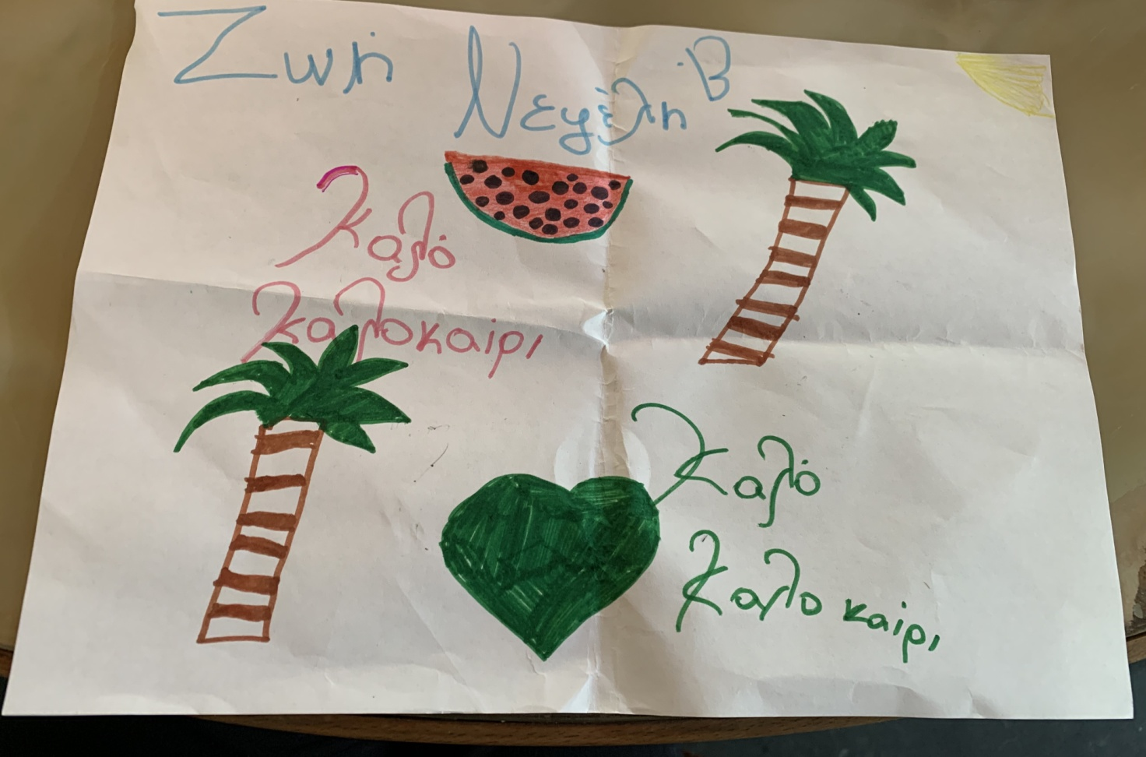
«Θεατρικό Εργαστήρι με τη Ζωή και τη Νεφέλη»

Από τον Σεπτέμβρη ξεκινούν οι εγγραφές στο θέατρο «Από Μηχανής» για το παιδικό και εφηβικό θεατρικό εργαστήρι που θα λειτουργήσει για πρώτη φορά!
Ψάχνουμε παιδιά με φαντασία και αγάπη για το θέατρο για να πραγματοποιήσουν το πιο μαγικό ταξίδι της ζωής τους!
Θα μεταμορφωθούμε, θα παίξουμε, θα γελάσουμε, θα αισθανθούμε και θα καλλιεργήσουμε δυνατές φιλίες.
Παιχνίδια έκφρασης, αυτοσχεδιασμοί, μεταμορφώσεις, κοστούμια, ρόλοι-χαρακτήρες, μύθοι και παραμύθια, μουσική, χορός, φώτα και σκηνικά θα μας συνεπαίρνουν στις συναντήσεις μας. Κύριο μέλημα μας να διασκεδάσουμε, να εκφραστούμε δημιουργικά και να γνωρίσουμε το μοναδικό κόσμο του θεάτρου.
Το θέατρο συμβάλλει στην καλλιτεχνική κατάρτιση του παιδιού, ενώ παράλληλα ενισχύει την κοινωνικοποίηση του ως άτομο μαθαίνοντας του με διασκεδαστικό τρόπο να είναι μέλος μίας ομάδας, να ακούει και να ακούγεται. Μέσα από την ενσυναίσθηση το παιδί ωριμάζει συναισθηματικά, καθώς «μεταφέρεται» σε μία άλλη κατάσταση.
Θα λειτουργήσουν τμήματα για παιδιά και εφήβους από 4 έως 16 ετών .
Στο τέλος του σχολικού έτους, κάθε τμήμα θα παρουσιάσει το δικό του έργο για γονείς και φίλους στη σκηνή του θεάτρου.
Θα πραγματοποιηθεί εργαστήρι γνωριμίας με ελεύθερη είσοδο το Σάββατο 5 Οκτωβρίου.
Το εργαστήρι είναι ετήσιο και οι συναντήσεις μας είναι εβδομαδιαίες.
Έναρξη εγγραφών: 1^{η} Σεπτεμβρίου 2019
Για περισσότερες πληροφορίες:
- (+30) 210 523 2097, Ώρες επικοινωνίας : καθημερινά από 12:00 έως 22:00.
- apomixanis.theatro@gmail.com

ΠΕΡΙΟΔΕΙΕΣ
ΑΠΟ ΜΗΧΑΝΗΣ ΘΕΑΤΡΟ

ΔΕΛΤΙΟ ΤΥΠΟΥ
Προσωπική συμφωνία
Του Ρόναλντ Χάργουντ
25 Σεπτεμβρίου- 6 Οκτωβρίου 2019
Θέατρο Κολοσσαίον
Ν. Τσακίρογλου- Χ. Βαλαβανίδης- Α. Μπουρδούμης
Σκηνοθεσία: Δημήτρης Μυλωνάς

Άρχισε η προπώληση

Μετά την πολύ μεγάλη επιτυχία που γνώρισε, την περασμένη σεζόν στο «Από Μηχανής Θέατρο», στην Αθήνα, το βραβευμένο έργο «Προσωπική συμφωνία» (Taking sides) του Ρόναλντ Χάργουντ, σε σκηνοθεσία Δημήτρη Μυλωνά, έρχεται στη Θεσσαλονίκη.

Η παράσταση που ενθουσίασε κοινό και κριτικούς «ανεβαίνει» στο θέατρο Κολοσσαίον από 25 Σεπτεμβρίου έως 6 Οκτωβρίου. Η προπώληση έχει ήδη αρχίσει.

Στους κεντρικούς ρόλους, οι Νικήτας Τσακίρογλου, Χρήστος Βαλαβανίδης και Αλέξανδρος Μπουρδούμης.

Υπόθεση
Στη Ναζιστική Γερμανία, ο Βίλχελμ Φουρτβένγκλερ θεωρείται ο σημαντικότερος Διευθυντής Ορχήστρας γι’ αυτό και χαίρει της εύνοιας του Αδόλφου Χίτλερ. Μετά το τέλος του Β’ Παγκοσμίου Πολέμου, στο κατεχόμενο Βερολίνο, ο Φουρτβένγκλερ θα κατηγορηθεί για τη σχέση του με το Ναζιστικό καθεστώς και θα υποβληθεί σε ανάκριση από τους Αμερικανούς. Την ανάκριση του μαέστρου αναλαμβάνει ο ταγματάρχης Άρνολντ ο οποίος δείχνει αποφασισμένος να αποδείξει πως ο μουσικός υπήρξε στέλεχος των Ναζί κι εκμεταλλεύτηκε τα προνόμια που του προσέφερε το Κόμμα. Τα αποδεικτικά στοιχεία είναι μηδαμινά μόλο ταύτα, τα επιχειρήματα του Φουρτβένγκλερ σχετικά με τη «διατήρηση της Γερμανικής μουσικής παράδοσης και των υψηλών αξιών», συγκρούονται με τις ανεξίτηλες μνήμες του Ταγματάρχη από τα στρατόπεδα συγκέντρωσης και τους αμέτρητους νεκρούς. O μάρτυρας που θα αλλάξει την τροπή της ανάκρισης είναι ο Ρόντε, δεύτερο βιολί της Φιλαρμονικής του Βερολίνου, ο οποίος με αντάλλαγμα την προσωπική του απαλλαγή, προδίδει κρυφές πτυχές του μαέστρου.

Στην Προσωπική συμφωνία η δράση συμβαίνει σε ένα τοπίο από ερείπια. Διόλου τυχαία. Γιατί εκτός από τα ορατά ερείπια του πολέμου, των βομβαρδισμών, υπάρχουν κι εκείνα τα βαθιά ριζωμένα στις ψυχές των ανθρώπων, αποτέλεσμα ενός άλλου «πολέμου» εσωτερικού, υπαρξιακού. Τα πρόσωπα στέκονται στα ορατά ερείπια για να μιλήσουν τη δική τους ιστορία, ιστορία-ψηφιδωτό της «μεγάλης» Ιστορίας, σε μια προσπάθεια να διαχειριστούν και να επουλώσουν τις ψυχικές τους πληγές. Αυτές οι «μικρές» ιστορίες είναι που θα φωτίσουν στα μάτια μας τη «μεγάλη» Ιστορία για να μας επιτρέψουν τελικά και τη δική μας προσωπική εμπλοκή σε γεγονότα του παρελθόντος τα οποία αν και με διαφορετικά χαρακτηριστικά, φωτίζουν πρακτικές του μέλλοντος.

Το έργο Προσωπική συμφωνία (Taking sides) του Ρόναλντ Χάργουντ (συγγραφέα του επίσης βραβευμένου έργου The dresser), γράφτηκε το 1995 και βασίζεται σε πραγματικά ημερολόγια του σπουδαίου μαέστρου Βίλχελμ Φουρτβένγκλερ τα οποία κρατούσε κατά τη διάρκεια της ανάκρισής του. Η πρεμιέρα του έργου έγινε στην Αγγλία, στο Minerva Theatre του Τσίτσεστερ σε σκηνοθεσία Χάρολντ Πίντερ. Για την ερμηνεία του μαέστρου ο Ντάνιελ Μάσεϊ απέσπασε το βραβείο Laurence Olivier Award for Best Actor ενώ το έργο τιμήθηκε με το βραβείο Laurence Olivier Award for Best New Play. Το 2001 μεταφέρθηκε στη μεγάλη οθόνη σε διασκευή του ίδιου του συγγραφέα, σκηνοθεσία του Ούγγρου Ίστβαν Σάμπο και με τον Χάρβευ Καϊτέλ στο ρόλο του ανακριτή Άρνολντ.

Συντελεστές:
Μετάφραση: Αθανασία Α. Καραγιαννοπούλου
Σκηνοθεσία: Δημήτρης Μυλωνάς
Φωτισμοί: Γιώργος Αγιαννίτης
Βοηθός σκηνοθέτη: Βίκυ Παναγιωτοπούλου

Παίζουν:
Νικήτας Τσακίρογλου: Βίλχελμ Φουρτβένγκλερ
Χρήστος Βαλαβανίδης: Χέλμουτ Ρόντε
Αλέξανδρος Μπουρδούμης: Ταγματάρχης Άρνολντ
Άννα Ελεφάντη: Έμμυ Στράουμπε
Μαρούσκα Παναγιωτοπούλου: Ταμάρα Ζαχς
Παναγιώτης Γουρζουλίδης: Υπολοχαγός Ντέιβιντ Γουίλς

Πληροφορίες
Πρεμιέρα: Τετάρτη 25 Σεπτεμβρίου, 19.00
Παραστάσεις: Τετάρτη: 19.00, Πέμπτη, Παρασκευή, Σάββατο: 21.00 & Κυριακή: 20.00
Κολοσσαίον: Λεωφ. Βασιλίσσης Όλγας 150,
Τ 2310- 834996
Προπώληση: shorturl.at/ayCD2
Τιμές εισιτηρίων: Γενική είσοδος Α ζώνη: 25€. Γενική είσοδος Β ζώνη: 20€. Φοιτητικό- ανέργων, ΑμεΑ, άνω των 65 ετών: 18€. Εξώστης: 16€.
Προσφορά προπώλησης έως 01/09/2019: Γενική είσοδος Α ζώνη: 20€. Γενική είσοδος Β ζώνη: 15€. Φοιτητικό- ανέργων, ΑμεΑ, άνω των 65 ετών: 14€. Εξώστης: 13€.
Εκτέλεση Παραγωγής: εταιρεία «Γίνονται Έργα»
Η παράσταση επιχορηγείται από το Υπουργείο Πολιτισμού και Αθλητισμού.

*Τιμή για συλλόγους: 16€
*Προσφορά για συλλόγους: Κράτηση έως 01/09, 13€ για τις παραστάσεις της Τετάρτης και της Πέμπτης.

Υπεύθυνοι Επικοινωνίας
Έφη Τσαμπάζη, 6945908567
Γιάννης Δαλάκας: 6978703621

ΔΕΛΤΙΟ ΤΥΠΟΥ
Προσωπική συμφωνία
Του Ρόναλντ Χάργουντ
18-20 Οκτωβρίου 2019
Θέατρο Πάνθεον
Ν. Τσακίρογλου- Χ. Βαλαβανίδης- Α. Μπουρδούμης
Σκηνοθεσία: Δημήτρης Μυλωνάς

Άρχισε η προπώληση

Μετά την πολύ μεγάλη επιτυχία που γνώρισε, την περασμένη σεζόν στο «Από Μηχανής Θέατρο», στην Αθήνα, το βραβευμένο έργο «Προσωπική συμφωνία» (Taking sides) του Ρόναλντ Χάργουντ, σε σκηνοθεσία Δημήτρη Μυλωνά, έρχεται στην Πάτρα.

Η παράσταση που ενθουσίασε κοινό και κριτικούς «ανεβαίνει» στο Θέατρο Πάνθεον από 18 έως 20 Οκτωβρίου. Η προπώληση έχει ήδη αρχίσει.

Στους κεντρικούς ρόλους, οι Νικήτας Τσακίρογλου, Χρήστος Βαλαβανίδης και Αλέξανδρος Μπουρδούμης.

Υπόθεση
Στη Ναζιστική Γερμανία, ο Βίλχελμ Φουρτβένγκλερ θεωρείται ο σημαντικότερος Διευθυντής Ορχήστρας γι’ αυτό και χαίρει της εύνοιας του Αδόλφου Χίτλερ. Μετά το τέλος του Β’ Παγκοσμίου Πολέμου, στο κατεχόμενο Βερολίνο, ο Φουρτβένγκλερ θα κατηγορηθεί για τη σχέση του με το Ναζιστικό καθεστώς και θα υποβληθεί σε ανάκριση από τους Αμερικανούς. Την ανάκριση του μαέστρου αναλαμβάνει ο ταγματάρχης Άρνολντ ο οποίος δείχνει αποφασισμένος να αποδείξει πως ο μουσικός υπήρξε στέλεχος των Ναζί κι εκμεταλλεύτηκε τα προνόμια που του προσέφερε το Κόμμα. Τα αποδεικτικά στοιχεία είναι μηδαμινά μόλο ταύτα, τα επιχειρήματα του Φουρτβένγκλερ σχετικά με τη «διατήρηση της Γερμανικής μουσικής παράδοσης και των υψηλών αξιών», συγκρούονται με τις ανεξίτηλες μνήμες του Ταγματάρχη από τα στρατόπεδα συγκέντρωσης και τους αμέτρητους νεκρούς. O μάρτυρας που θα αλλάξει την τροπή της ανάκρισης είναι ο Ρόντε, δεύτερο βιολί της Φιλαρμονικής του Βερολίνου, ο οποίος με αντάλλαγμα την προσωπική του απαλλαγή, προδίδει κρυφές πτυχές του μαέστρου.

Στην Προσωπική συμφωνία η δράση συμβαίνει σε ένα τοπίο από ερείπια. Διόλου τυχαία. Γιατί εκτός από τα ορατά ερείπια του πολέμου, των βομβαρδισμών, υπάρχουν κι εκείνα τα βαθιά ριζωμένα στις ψυχές των ανθρώπων, αποτέλεσμα ενός άλλου «πολέμου» εσωτερικού, υπαρξιακού. Τα πρόσωπα στέκονται στα ορατά ερείπια για να μιλήσουν τη δική τους ιστορία, ιστορία-ψηφιδωτό της «μεγάλης» Ιστορίας, σε μια προσπάθεια να διαχειριστούν και να επουλώσουν τις ψυχικές τους πληγές. Αυτές οι «μικρές» ιστορίες είναι που θα φωτίσουν στα μάτια μας τη «μεγάλη» Ιστορία για να μας επιτρέψουν τελικά και τη δική μας προσωπική εμπλοκή σε γεγονότα του παρελθόντος τα οποία αν και με διαφορετικά χαρακτηριστικά, φωτίζουν πρακτικές του μέλλοντος.

Το έργο Προσωπική συμφωνία (Taking sides) του Ρόναλντ Χάργουντ (συγγραφέα του επίσης βραβευμένου έργου The dresser), γράφτηκε το 1995 και βασίζεται σε πραγματικά ημερολόγια του σπουδαίου μαέστρου Βίλχελμ Φουρτβένγκλερ τα οποία κρατούσε κατά τη διάρκεια της ανάκρισής του. Η πρεμιέρα του έργου έγινε στην Αγγλία, στο Minerva Theatre του Τσίτσεστερ σε σκηνοθεσία Χάρολντ Πίντερ. Για την ερμηνεία του μαέστρου ο Ντάνιελ Μάσεϊ απέσπασε το βραβείο Laurence Olivier Award for Best Actor ενώ το έργο τιμήθηκε με το βραβείο Laurence Olivier Award for Best New Play. Το 2001 μεταφέρθηκε στη μεγάλη οθόνη σε διασκευή του ίδιου του συγγραφέα, σκηνοθεσία του Ούγγρου Ίστβαν Σάμπο και με τον Χάρβευ Καϊτέλ στο ρόλο του ανακριτή Άρνολντ.

Συντελεστές:
Μετάφραση: Αθανασία Α. Καραγιαννοπούλου
Σκηνοθεσία: Δημήτρης Μυλωνάς
Φωτισμοί: Γιώργος Αγιαννίτης
Βοηθός σκηνοθέτη: Βίκυ Παναγιωτοπούλου

Παίζουν:
Νικήτας Τσακίρογλου: Βίλχελμ Φουρτβένγκλερ
Χρήστος Βαλαβανίδης: Χέλμουτ Ρόντε
Αλέξανδρος Μπουρδούμης: Ταγματάρχης Άρνολντ
Άννα Ελεφάντη: Έμμυ Στράουμπε
Μαρούσκα Παναγιωτοπούλου: Ταμάρα Ζαχς
Παναγιώτης Γουρζουλίδης: Υπολοχαγός Ντέιβιντ Γουίλς

Πληροφορίες
Παραστάσεις: Παρασκευή, Σάββατο, Κυριακή: 21.00
Θέατρο Πάνθεον: Δημ. Γούναρη 34, Πάτρα 262 22
Τηλέφωνο: 261 032 5778
Προπώληση: Viva.gr
https://www.viva.gr/tickets/theater/theatro-pantheon/prosopiki-symfonia/
Τιμές Εισητηρίων: Κανονικό: 18€. Φοιτητικό- ανέργων, ΑμεΑ, άνω των 65 ετών: 15€.

Η παράσταση επιχορηγείται από το Υπουργείο Πολιτισμού και Αθλητισμού.

Υπεύθυνοι Επικοινωνίας

Από Μηχανής Θέατρο

ΔΕΛΤΙΟ ΤΥΠΟΥ
Προσωπική συμφωνία
Του Ρόναλντ Χάργουντ
23-24 Σεπτεμβρίου 2019
Δημοτικό Θέατρο Στροβόλου – Παττίχειο Θέατρο Λεμεσού
Ν. Τσακίρογλου- Χ. Βαλαβανίδης- Α. Μπουρδούμης
Σκηνοθεσία: Δημήτρης Μυλωνάς

Άρχισε η προπώληση

Μετά την πολύ μεγάλη επιτυχία που γνώρισε, την περασμένη σεζόν στο «Από Μηχανής Θέατρο», στην Αθήνα, το βραβευμένο έργο «Προσωπική συμφωνία» (Taking sides) του Ρόναλντ Χάργουντ, σε σκηνοθεσία Δημήτρη Μυλωνά, έρχεται στην Κύπρο.

Η παράσταση που ενθουσίασε κοινό και κριτικούς «ανεβαίνει» στο Δημοτικό Θέατρο Στροβόλου και στο Παττίχειο Θέατρο Λεμεσού στις 23 και 24 Σεπτεμβρίου. Η προπώληση έχει ήδη αρχίσει.

Στους κεντρικούς ρόλους, οι Νικήτας Τσακίρογλου, Χρήστος Βαλαβανίδης και Αλέξανδρος Μπουρδούμης.

Υπόθεση
Στη Ναζιστική Γερμανία, ο Βίλχελμ Φουρτβένγκλερ θεωρείται ο σημαντικότερος Διευθυντής Ορχήστρας γι’ αυτό και χαίρει της εύνοιας του Αδόλφου Χίτλερ. Μετά το τέλος του Β’ Παγκοσμίου Πολέμου, στο κατεχόμενο Βερολίνο, ο Φουρτβένγκλερ θα κατηγορηθεί για τη σχέση του με το Ναζιστικό καθεστώς και θα υποβληθεί σε ανάκριση από τους Αμερικανούς. Την ανάκριση του μαέστρου αναλαμβάνει ο ταγματάρχης Άρνολντ ο οποίος δείχνει αποφασισμένος να αποδείξει πως ο μουσικός υπήρξε στέλεχος των Ναζί κι εκμεταλλεύτηκε τα προνόμια που του προσέφερε το Κόμμα. Τα αποδεικτικά στοιχεία είναι μηδαμινά μόλο ταύτα, τα επιχειρήματα του Φουρτβένγκλερ σχετικά με τη «διατήρηση της Γερμανικής μουσικής παράδοσης και των υψηλών αξιών», συγκρούονται με τις ανεξίτηλες μνήμες του Ταγματάρχη από τα στρατόπεδα συγκέντρωσης και τους αμέτρητους νεκρούς. O μάρτυρας που θα αλλάξει την τροπή της ανάκρισης είναι ο Ρόντε, δεύτερο βιολί της Φιλαρμονικής του Βερολίνου, ο οποίος με αντάλλαγμα την προσωπική του απαλλαγή, προδίδει κρυφές πτυχές του μαέστρου.

Στην Προσωπική συμφωνία η δράση συμβαίνει σε ένα τοπίο από ερείπια. Διόλου τυχαία. Γιατί εκτός από τα ορατά ερείπια του πολέμου, των βομβαρδισμών, υπάρχουν κι εκείνα τα βαθιά ριζωμένα στις ψυχές των ανθρώπων, αποτέλεσμα ενός άλλου «πολέμου» εσωτερικού, υπαρξιακού. Τα πρόσωπα στέκονται στα ορατά ερείπια για να μιλήσουν τη δική τους ιστορία, ιστορία-ψηφιδωτό της «μεγάλης» Ιστορίας, σε μια προσπάθεια να διαχειριστούν και να επουλώσουν τις ψυχικές τους πληγές. Αυτές οι «μικρές» ιστορίες είναι που θα φωτίσουν στα μάτια μας τη «μεγάλη» Ιστορία για να μας επιτρέψουν τελικά και τη δική μας προσωπική εμπλοκή σε γεγονότα του παρελθόντος τα οποία αν και με διαφορετικά χαρακτηριστικά, φωτίζουν πρακτικές του μέλλοντος.

Το έργο Προσωπική συμφωνία (Taking sides) του Ρόναλντ Χάργουντ (συγγραφέα του επίσης βραβευμένου έργου The dresser), γράφτηκε το 1995 και βασίζεται σε πραγματικά ημερολόγια του σπουδαίου μαέστρου Βίλχελμ Φουρτβένγκλερ τα οποία κρατούσε κατά τη διάρκεια της ανάκρισής του. Η πρεμιέρα του έργου έγινε στην Αγγλία, στο Minerva Theatre του Τσίτσεστερ σε σκηνοθεσία Χάρολντ Πίντερ. Για την ερμηνεία του μαέστρου ο Ντάνιελ Μάσεϊ απέσπασε το βραβείο Laurence Olivier Award for Best Actor ενώ το έργο τιμήθηκε με το βραβείο Laurence Olivier Award for Best New Play. Το 2001 μεταφέρθηκε στη μεγάλη οθόνη σε διασκευή του ίδιου του συγγραφέα, σκηνοθεσία του Ούγγρου Ίστβαν Σάμπο και με τον Χάρβευ Καϊτέλ στο ρόλο του ανακριτή Άρνολντ.

Συντελεστές:
Μετάφραση: Αθανασία Α. Καραγιαννοπούλου
Σκηνοθεσία: Δημήτρης Μυλωνάς
Φωτισμοί: Γιώργος Αγιαννίτης
Βοηθός σκηνοθέτη: Βίκυ Παναγιωτοπούλου

Παίζουν:
Νικήτας Τσακίρογλου: Βίλχελμ Φουρτβένγκλερ
Χρήστος Βαλαβανίδης: Χέλμουτ Ρόντε
Αλέξανδρος Μπουρδούμης: Ταγματάρχης Άρνολντ
Άννα Ελεφάντη: Έμμυ Στράουμπε
Μαρούσκα Παναγιωτοπούλου: Ταμάρα Ζαχς
Παναγιώτης Γουρζουλίδης: Υπολοχαγός Ντέιβιντ Γουίλς

Πληροφορίες
Παραστάσεις: Τετάρτη και Πέμπτη στις 20.30
Δημοτικό Θέατρο Στροβόλου – Παττίχειο Θέατρο Λεμεσού
Προπώληση: soldout tickets https://www.soldoutticketbox.com/el/soldout-tickets
Τηλέφωνα Επικοινωνίας
Ταμείο Παττιχείου Θεάτρου: 357 25377277
Soldout tickets: 357 70007705
Τιμές εισιτηρίων: Γενική είσοδος 20€
Η παράσταση επιχορηγείται από το Υπουργείο Πολιτισμού και Αθλητισμού.

Υπεύθυνος Επικοινωνίας
Βάσος Αργυρίδης

Υπεύθυνος επικοινωνίας
Αντώνης Κοκολάκης

Εmail: kokolakispr@yahoo.gr και kokolakispr@gmail.com

Από Μηχανής Θέατρο
www.amtheater.gr
Ακαδήμου 13, Μεταξουργείο, Τ.Κ. 104-36
Τηλέφωνο κρατήσεων: 210 5232097

Προπώληση:viva.gr
Ώρες ταμείου και επικοινωνίας: Καθημερινά 10:00 - 22:00
info@amtheater.gr

